第二批国家级一流本科课程申报书
（虚拟仿真实验教学课程）

课程名称：
专业类代码：
负责人：
联系电话：
申报学校：
填表日期：
推荐单位：

中华人民共和国教育部制
二○二一年四月

填报说明

1.专业类代码指《普通高等学校本科专业目录（2020）》中的专业类代码（四位数字）。
2.文中○为单选；□可多选。
3.团队主要成员一般为近5年内讲授该课程教师。
4.文本中的中外文名词第一次出现时，要写清全称和缩写，再次出现时可以使用缩写。
5.具有防伪标识的申报书及申报材料由推荐单位打印留存备查，国家级评审以网络提交的电子版为准。
6.涉密课程或不能公开个人信息的涉密人员不得参与申报。

1.基本情况
实验名称 |  | 是否曾被推荐 | ○是○否
实验所属课程(可填多个)
性质 | ○独立实验课 ○课程实验
实验对应专业
实验类型 | ○基础练习型 ○综合设计型 ○研究探索型 ○其他
虚拟仿真必要性 | □高危或极端环境 □高成本、高消耗 □不可逆操作  □大型综合训练
实验语言 | ○中文  ○中文+外文字幕（语种） ○外文（语种）
实验已开设期次 | 共 次：  1．时间、人数  2. 时间、人数  3. …
有效链接网址 | （要求填写标准URL格式的实验入口网页，不允许仅为文件下载链接）
2.教学服务团队情况
2-1 团队主要成员（含负责人，总人数限5人以内）
序号 | 姓名 | 出生年月 |  | 单位 |  | 职务 | 职称 | 手机号码 |  | 电子邮箱 |  | 承担任务
1
2
3
4
5
2-2 团队其他成员
序号 | 姓名 |  | 出生年月 |  | 单位 |  |  |  | 职务 |  | 职称 | 承担任务
1
2
…
团队总人数： 人 其中高校人员数量： 人 企业人员数量： 人
2-3 团队主要成员教学情况（限500字以内）
（近5年来承担该实验教学任务情况，以及负责人开展教学研究、学术研究、获
得教学奖励的情况）

注：必要的技术支持人员可作为团队主要成员；“承担任务”中除填写任务分工内容外，请说明属于在线教学服务人员还是技术支持人员。
3.实验描述
3-1实验简介（实验的必要性及实用性，教学设计的合理性，实验系统的先进性）
矿井提升机是矿山重要的设备，也可以称之为咽喉设备，它作为一个典型的位势力矩负载，要求其拖动电动机在其机械特性的四个象限内频繁周期性地进行启动、制动和反向运行。反映其运行状态的速度图和力图是根据设计的提升能力和安全规程确定的，对其在运行过程中的加速度、减速度以及各运行阶段的行程和最后的停车位置都有精确的要求和严格的限制。因此，提升机（亦称卷扬机)始终是电力拖动与控制的典型应用装置和研究对象。
本实验基于我校在电力电子与电力传动学科的工程积累，通过虚拟手段，向学生展示完整的工业设计与运行过程。实验基于工程实践，采用互动式项目驱动的教学模式，实验项目以在矿井提升系统的稳态和动态指标控制为总体要求；实验过程中模拟工程项目，给出具体设计指标和控制要求。本实验项目的教学充分体现了互动式、自主式和探究式学习的特点。
本实验源于工程，服务教学，实验设计思路先进：实验场景、实验状态的工程性——所选矿井提什系统的工程背景数据来自真实数据库，实验中三维场景均提炼自实际工程场景，如矿区漫游、电气设备选型等背景均有真实工程背景；实验过程中系统设计和参数优化的开放性——将矿井提升电气设备选型和控制器参数设计的任务均交给学生，由学生自主决定，从而导致实验场景参数的随机性。学生在完成相应的电气设备选型后，还必须完成矿井提升电力传动系统的各个环节从物理模型到传递函数环节的转变，最后才能根据被控对象和控制效果决定最终系统参数。

3-2实验教学目标（实验后应该达到的知识、能力水平）

本项目教学目标就是通过实验使同学了解我国在矿山电力传动领域的科技进步；通过对矿井提升电力传动系统的控制，在熟悉、掌握矿井提升系统工艺流程的同时，掌握自动控制系统构成、参数计算、整定调试的基本方法和基本途径；培养同学能够运用现代工程工具和信息技术工具对复杂电气工程问题进行预测和模拟，并理解其局限性；进一步地，学会分析、解决生产实际过程中出现的问题，以及从工程师职业道德的高度认识工程实际与社会、健康、安全、法律、经济以及文化之间的关系。为今后从事相关的工作奠定一定的实践基础。
具体而言达到以下目的：
① 使学生对运动控制系统的理论意义和实际工程意义有进一步的理解；
② 使学生了解和熟悉矿井提升系统工艺流程，特别是煤矿安全规程对提升系统速度控制要求和安全保护方面的要求；
③ 掌握矿井提升系统电气设备选型设计和方法；
④ 掌握从矿井提升系统物理微分方程建立系统动态数学模型的方法；
⑤ 掌握不同控制器类型及其参数调整对控制效果的影响；
3-3实验课时
（1）实验所属课程课时： 40 学时
（2）该实验所占课时：3 学时
3-4实验原理
（1）实验原理(限1000字以内)
矿井提升机作为一个典型的位势力矩负载，要求其拖动电动机机械特性在四个象限内频繁周期性地进行启动、制动和反向运行。在运行过程中的加速度、减速度以及各运行阶段的行程和最后的停车位置都有精确的要求和严格的限制。矿井直流提升机控制系统设计包括主电路电气设计和控制系统参数设计。主电路设计包括变压器、整流器件、平波电抗器、直流电机等主要电气设备选型。该部分保证矿井提升机能够满足生产需要，保证安全运行。提升机采用电枢换向的直流电动机可逆调速方案，该方案采用逻辑无环流的双闭环直流电机控制，可实现直流提升机的四象限运行且能通过逻辑无环流控制确保主电路不会出现环流。

- 晶闸管-电动机系统电气元件选型实验
- 根据提升系统速度图、力图计算得到负载曲线，按此计算得到额定直流电流，额定直流电压，选择直流电动机并确定各种电流整定值。
- 在矿井提升机电力传动系统中，变流变压器是一个重要组成部分。其绕组的连接方式以及主要电气参数均需与变流装置设计计算时并考虑。整流器件选择时应考虑所承受的最大峰值电压。
- 为使晶闸管不至因过热而损坏，根据晶闸管实际通过电流的有效值，并考虑留有1.5~2倍的安全裕量作为晶闸管电流定额。
- 为减小电流断续区，常在电枢回路串联平波电抗器。 为了保证电流连续，电枢回路中应具备的电感量L_{L} ，为了保护直流电动机换向器换向的安全，通常要限制电枢电流脉动分量，电枢回路中应具备的电感量 L_{M},电枢回路应具有的电路量为 L_{L} 和 L_{M} 中的较大值。而滤波电抗器的电感量 L_{d} 应为所需的总电感减去电枢绕组电感量 L_{a} 和整流变压器所有的漏感。
2.矿井直流无环流控制可逆提升控制系统设计
对于大容量的矿井提升直流拖动系统，常采用既没有直流平均环流又没有瞬时脉动环流的无环流控制可逆系统。
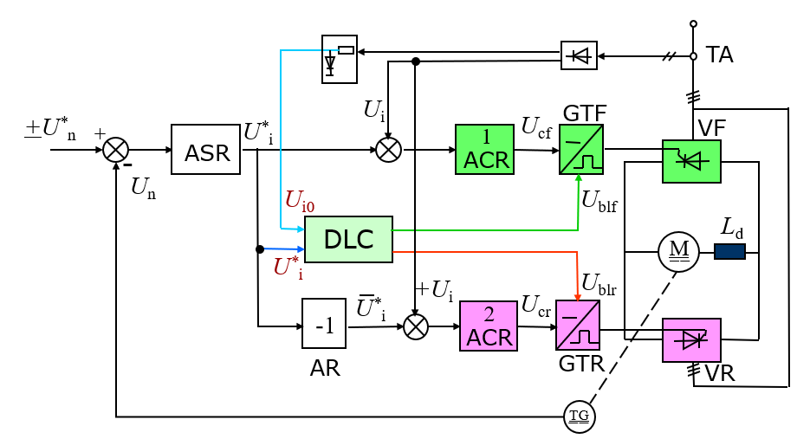
图1矿井直流可逆提升控制系统原理
图1为矿井直流可逆提升控制系统框图，为了保证不出现环流，设置了无环逻辑控制环节DLC，这是系统中的关键环节。它按照系统的工作状态，指挥系统进行正、反组的自动切换，其输出信号 U_{blf} 用来控制正组触发脉冲的封锁或开放，U_{blr} 用来控制反组触发脉冲的封锁或开放。
3.控制参数设计及提升系统性能测试实验
矿井提升系统虚拟仿真实验中控制参数设计具体要求如下：①稳态指标：转速、电流无静差；②动态指标：电流超调量<=5% ，启动到额定转速时的转速超调量<=10%。根据上述要求，具体转速、电流双闭环控制参数设计过程如下：
1）电流环控制参数设计原理
图2是矿井提升系统简化后电流内环结构框图，根据设计要求的超调量，为保证稳态电流无差，可按照I型系统设计电流环。由于电流环控制对象是双惯性环节，所以采用PI型电流调节器。
图 2电流环结构框图
2）转速环控制参数设计原理
图3是矿井提升系统简化后转速外环结构框图，为了实现转速无静差转速调节器应设计为典型II型系统，可以同时满足动态和抗扰性能。ASR也应设计为PI调节器。
图 3转速环结构框图
知识点：共 6个
- 了解矿井提升系统工程背景。分析提升系统工程背景数据（如：速度图、力图等），得出实际运行中速度运行范围，所需提升功率等要求，确保选取设备有即符合要求有能保证运行有较高的效率。
- 掌握矿井直流提升系统晶闸管-电动机的电气元件和设备选型方法。根据直流电动机、变压器、滤波电抗器、功率器件等设备的特性，结合实际工程需求，选取合适的设备类型。
- 掌握直流电动机动态数学模型建立方法。根据直流电机的电压方程，动力学方程，在零初始条件下取拉氏变换，得电压与电流，电压与电机电动势之间的传递函数即为电机的动态模型。
- 掌握矿井直流提升自动控制系统稳态结构和稳态参数计算方法。
- 掌握直流提升控制系统转速调节器、电流调节器参数设计方法。根据系统运行的性能要求，如稳态指标（转速电流无静差），动态指标（超调量）设计转速调节器、电流调节器的参数。
- 掌握逻辑无环流可逆系统组成及工作原理。主电路为两组晶闸管装置反并联线路，采用经典的转速、电流双闭环控制，移相方法采用α=β配合控制。在无环流控制器（DLC）模块的控制下在需要正组VF工作时，封锁反组触发脉冲同时开放正组触发脉冲，需要反组VR工作时，封锁正组而开放反组。

（2）核心要素仿真设计（对系统或对象的仿真模型体现的客观结构、功能及其运动规律的实验场景进行如实描述，限500字以内）
矿井提升机电力传动控制虚拟仿真实验模拟对提升机“选型-设计-模拟-验证”进行全过程还原，以规划者角度帮助学生体验提升机设备选型、控制系统设计与仿真模型设计具体内容，为学生学以致用提供专业生动的仿真环境，培养学生理论联系实际的综合能力。
实验综合运用了《运动控制系统》、《自动控制原理》、《电机及拖动》、《电力电子技术》等课程的知识。本期实验建设主要模拟以下内容：
● 1.设备选型：模拟提升系统中各项关键设备选型，根据工程背景参数，选择正确参数的设备；
● 2.控制系统：模拟控制系统电路设计。
● 3.仿真模型设计：模拟MATLAB计算方法，对提升机电力传动运输控制ACR、ASR等参数进行实时计算。
实验还模拟了提升机运行成功和失败的各种情况。如选择设备功率过大导致配电柜元器件烧毁等等，更加真实地提升机电力传动设计的约束条件，培养学生的系统性思维与大局观。
在实验模式中，学生可对提升系统进行设计练习。在考核模式中，则需要对在规定时间内完成规划设计，综合考虑各个参数的影响因素。

3-5实验教学过程与实验方法
矿井提升机电力拖动与控制仿真实验是一项综合性、实践性很强的实验，本项目主要用于《电力电子技术》《自动控制原理》《运动控制系统》《电机及拖动》等课程的实验，除此之外，还可以作为课程设计或毕业设计的实验项目。
本实验基于工程实践，采用互动式项目驱动的教学模式，实验项目以在矿井提升系统的稳态和动态指标控制为总体要求；实验过程中模拟工程项目，给出具体设计指标和控制要求。本实验项目的教学充分体现了互动式、自主式和探究式学习的特点。
1）教学过程
本项目实验本着“能实不虚、虚实结合”的原则，支撑学生工程能力、综合能力的培养，实验内容可以分为认知环节、设计环节、互动环节、验证环节四大板块。
①认知环节模块：通过实验指导书、微课、实验简介、实验引导视频等文字、图片、视频向学生介绍实验背景、实验目的、实验步骤、实验相关理论知识。
②设计环节模块：配合推送界面获得初始状态相关参数后，完成转速、电流双闭环控制系统的设计，控制参数的整定。
③互动环节模块：学习交流栏目提供自检复查和平台交流互动手段，与指导老师、同学之间互动学习；帮助栏目提供习题和实验 Q&A，加深对实验内容的理解，完善设计的实验步骤，准确把握和处理实验过程中出现的问题。
④验证环节模块：对前期设计进行综合验证，并根据后期典型故障的特征进行故障类型的判别和修复。进一步作为学生虚拟实验效果评价的依据。
本项目遵循互动式项目驱动的教学模式，实施过程为：
（1）教师在实验前讲解电动机、变压器等电气设备的选用，以及转速、电流双闭环控制的基本概念，带领学生参观煤矿提升控制系统实物，绞车房内的设备布置，实际控制系统的组成结构等，提示学生在进行本项目实验时，作为一个完整的工程项目，必须关注工程项目的技术指标，为了达成控制指标，工程项目完成过程中（实验中）要考虑矿井深度情况，关注提升系统的加速段、稳速段、减速度速度等参数。
（2）教师演示或提供微课视频、实验引导视频矿井提升机电力拖动与控制虚拟仿真实验项目的使用方法、介绍虚拟仿真项目的主要模块与具体内容。提示实验过程中可以出现的多种选择，但并不把所有的选项演示给学生观看，激发学生实验、探究的欲望。
（3）教师指导学生掌握实验项目的相关原理，与学生充分商讨，共同制定实验步骤、实验方案，在此基础上要求学生撰写预习报告，实验步骤的设计要具有完成工程项目的思想；实验结果的考核内容对应设计要求和技术指标、具有工程验收的模式。
（4）而后学生自主探究矿井提升机电力拖动与控制虚拟仿真实验项目的使用方法和具体功能，通过前面学习到的提升机相关计算方法，计算出提升机相关设备参数需求，完成设计阶段各类设备的正确选型与整定，设计完成后即开始验证设计结果，系统判定设计情况出现相应故障，学生需及时对故障采取应急措施，运行结束后对故障进行诊断。通过师生互动、生生互动，自由地、创造性地完成矿井提升机电力拖动与控制项目的学习、训练与自我考核。
（5）矿井提升机电力拖动与控制虚拟仿真实验项目会根据学生的用户信息累计每个学生的在线时长及完成情况。
（6）在矿井提升机电力拖动与控制实验场景中，自行完成控制参数的整定，整个实验过程包含了多目标，多途径，多结果，实验具有一定的探究性和研究性，实验不仅要满足电力拖动系统的电气工程要求，还要满足环保、经济、生产率、自动化程度要求。
3）实施效果
（1）互动式项目驱动的教学模式有效提升实验教学效果。虚拟仿真项目具有理想化的模拟环境，可以提升实验效果，给学生留下直观而深刻的印象，再结合学生到煤矿绞车房参观、了解煤矿提升系统实物，绞车房内的设备布置，实际提升控制系统的组成结构等，有效地提升了实验教学效果。
（2）虚拟仿真实验便于开展综合性实验，通过综合应用所学知识，掌握煤矿提升控制设计的技能。模拟实际的矿井提升机电力拖动与控制的系统设计和参数整定过程，有效锻炼了学生的处理工程实际问题的能力，拓展了实验效能。（3）本实验模拟煤矿提升控制场景，以提升系统速度控制为抓手，让学生选择、设计、校核、验证，有效考察了学生对《电力电子技术》、《自动控制原理》、《电机与拖动》、《运动控制系统》等课程的掌握与融会贯通能力。
（4）本实验适当拓展还可以作为本科生的课程设计，甚至于研究生的研究课题的实验平台，有效为电气类学生的课程设计、毕业设计及课外创新设计提供支撑。
（5）通过虚拟仿真实验教学平台的共享，面向全国高校和企事业单位开放共享，有效为学生和相关技术人员从事电力拖动与控制提供实验和培训平台。

3-6步骤要求（不少于10步的学生交互性操作步骤。操作步骤应反映实质性实验交互，系统加载之类的步骤不计入在内）
（1）学生交互性操作步骤，共 步
步骤序号 | 步骤目标要求 | 步骤合理用时 | 目标达成度赋分模型 | 步骤满分 | 成绩类型
1 | 查看实验指导书 | 3 | 无 | 0 | 操作成绩  实验报告  预习成绩  教师评价报告
2 | 查看矿井虚拟场景 | 5 | 无 | 0
3 | 查看图文、微课资料 | 5 | 无 | 0
4 | 变压器选型 | 2 | 正确即满分 | 5
5 | 功率元器件选型 | 2 | 正确即满分 | 5
6 | 平波电抗器选型 | 2 | 正确即满分 | 5
7 | 电动机选择 | 2 | 正确即满分 | 5
8 | 控制系统设计评分 | 10 | 第一次检查完全正确-20分  第二次检查完全正确-10分  第二次检查完成后任然错误-0分 | 20
9 | ASR模块参数设计 | 15 | 仿真完成后检测匀速段超调  x≤5%-25分  5%≤x≤10%-20分  10%≤x≤20%-10分  x>20%-0分 | 25
10 | ACR模块参数设计 | 15 | 仿真完成后检测匀速段超调  x≤5%-25分  5%≤x≤10%-20分  10%≤x≤20%-10分  x>20%-0分 | 25
11 | DLC模块参数设计 | 10 | 0.5≤x≤0.8-10分 | 10
12 | 提交设计方案，验证结果 | 3 | 无 | 0
13 | 查看实时计算结果 | 2 | 无 | 0
（2）交互性步骤详细说明

实验登录界面
用户可输入账号密码登入系统进行实验。在虚拟仿真项目评审期间，可直接点击“评估入口”进入实验开始实验，便于进行国家级虚拟仿真教学实验项目专家异地远程评审项目（仅在评审过程期间开放）
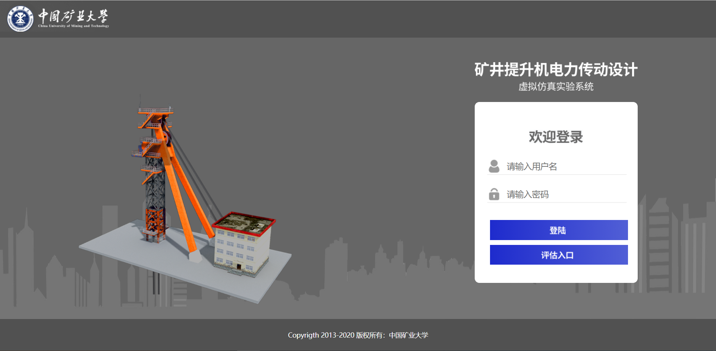
图 3-1登录界面

实验介绍界面
点击“登录”，即开始内容，准备实验。
该界面默认在图3-2中标出区域首先出现“项目简介”内容，点击“实验原理”、“教学方案”、“实验过程”、“技术要求”、“项目团队”可切换展示标注区域的内容。

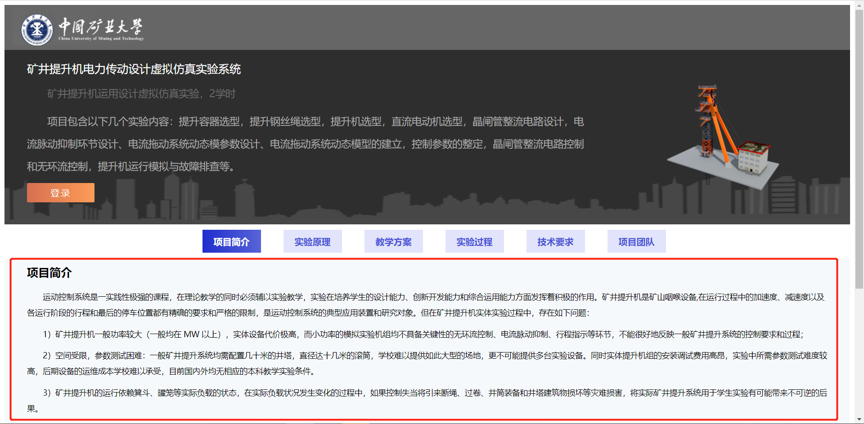
图3-2 项目简介

实验大厅界面
进入实验后，即看到实验大厅界面。包含“预习模式”、“实验模式”和“考核模式”以及“上传实验报告”按钮，如图3-3所示。
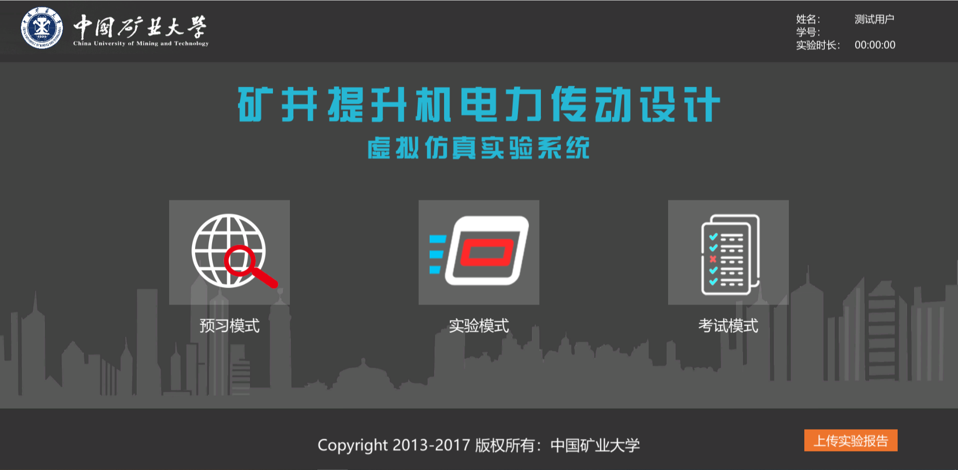
图3-3 实验大厅界面

预习模式
在实验大厅界面，点击“预习模式”，出现如图3-4界面。
预习模式包含：实验指导模块、矿井漫游模块、学习资料模块。
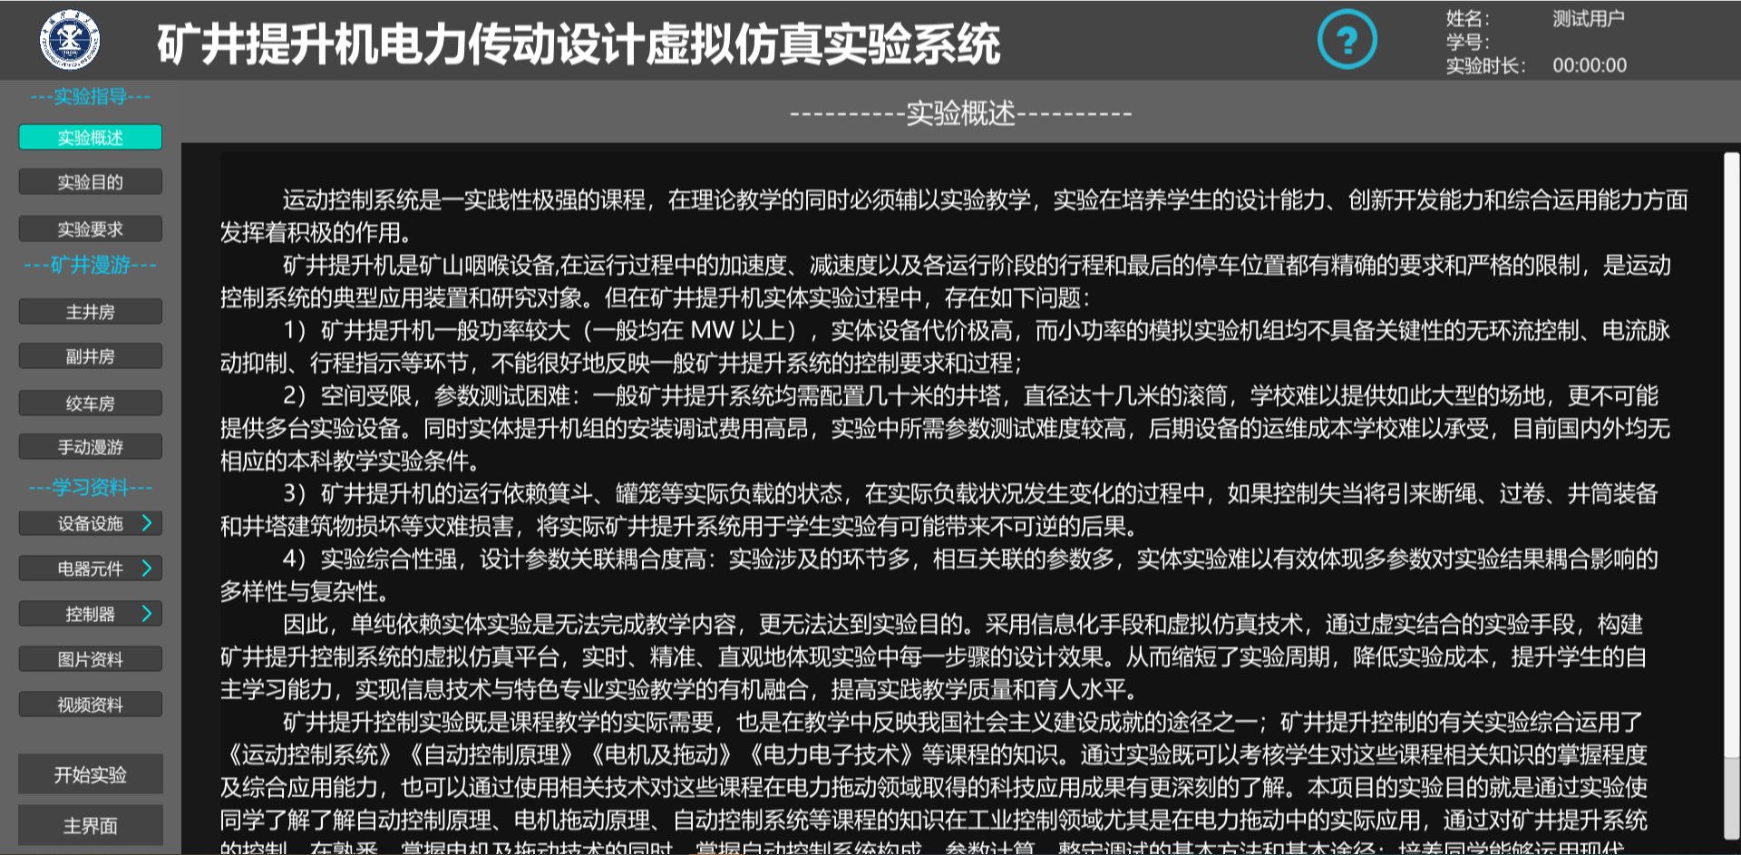
图3-4 预习模式界面

实验指导模块
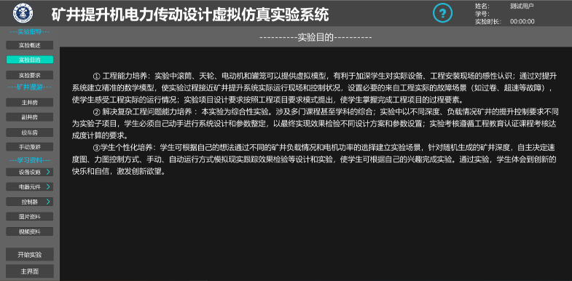
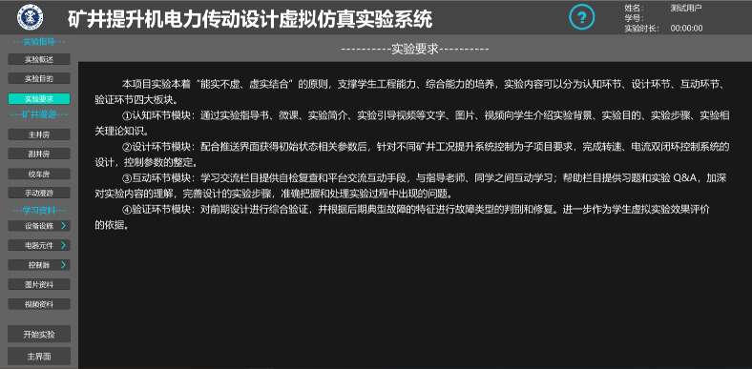
进入系统时默认出现“实验概述”界面，点击实验指导模块中“实验目的”与“实验要求”按钮，分别出现以下界面。
图3-5 实验指导模块界面

矿井漫游模块
- 点击“主井房”按钮，出现主井房区域三维自动漫游画面，可点击“漫游暂停”按钮，暂停当前自动漫游画面。漫游过程中，可通过鼠标左键操作720°观察三维场景。如图3-6所示。
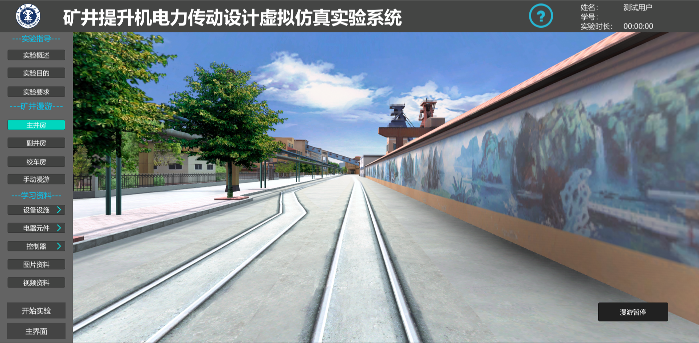
图3-6 主井房
- 点击“副井房”按钮，出现副井房区域三维自动漫游画面，可点击“漫游暂停”按钮，暂停当前自动漫游画面。漫游过程中，可通过鼠标左键操作720°观察三维场景。如图3-7所示。
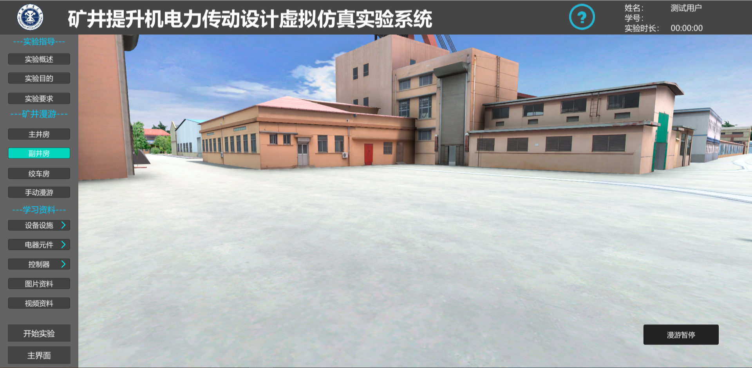
图3-7 副井房
- 点击“绞车房”按钮，出现绞车房区域三维自动漫游画面，可点击“漫游暂停”按钮，暂停当前自动漫游画面。漫游过程中，可通过鼠标左键操作720°观察三维场景。如图3-8所示。
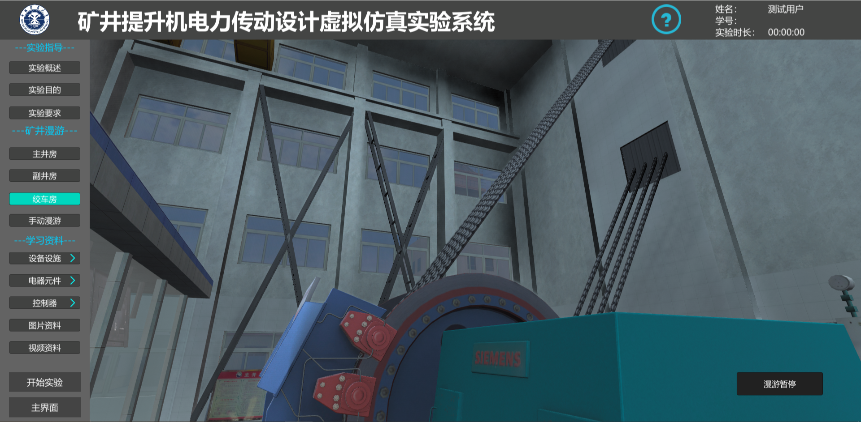
图3-8 绞车房
- 点击“手动漫游”按钮，出现矿区整体三维画面，漫游过程中，可通过鼠标左键操作720°观察三维场景，通过键盘“Q/W/E/A/S/D”控制画面的前后左右移动以及视角上升与下降，如图3-9所示。
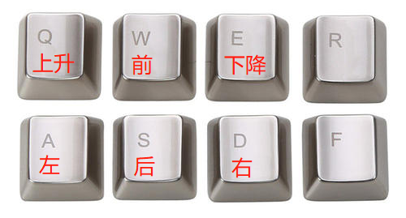
图3-9 手动漫游操作按钮
用户可手动漫游前往矿区三维场景任何区域，如图3-10所示。
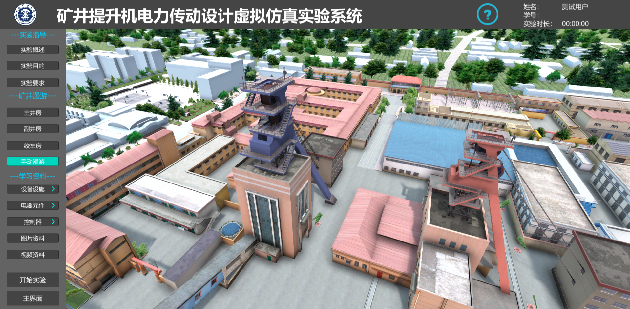
图3-10 手动漫游界面

学习资料模块
点击设备设施，可查看直流电动机、钢丝绳、提升容器等三维模型及相关文字介绍，如图3-11所示。
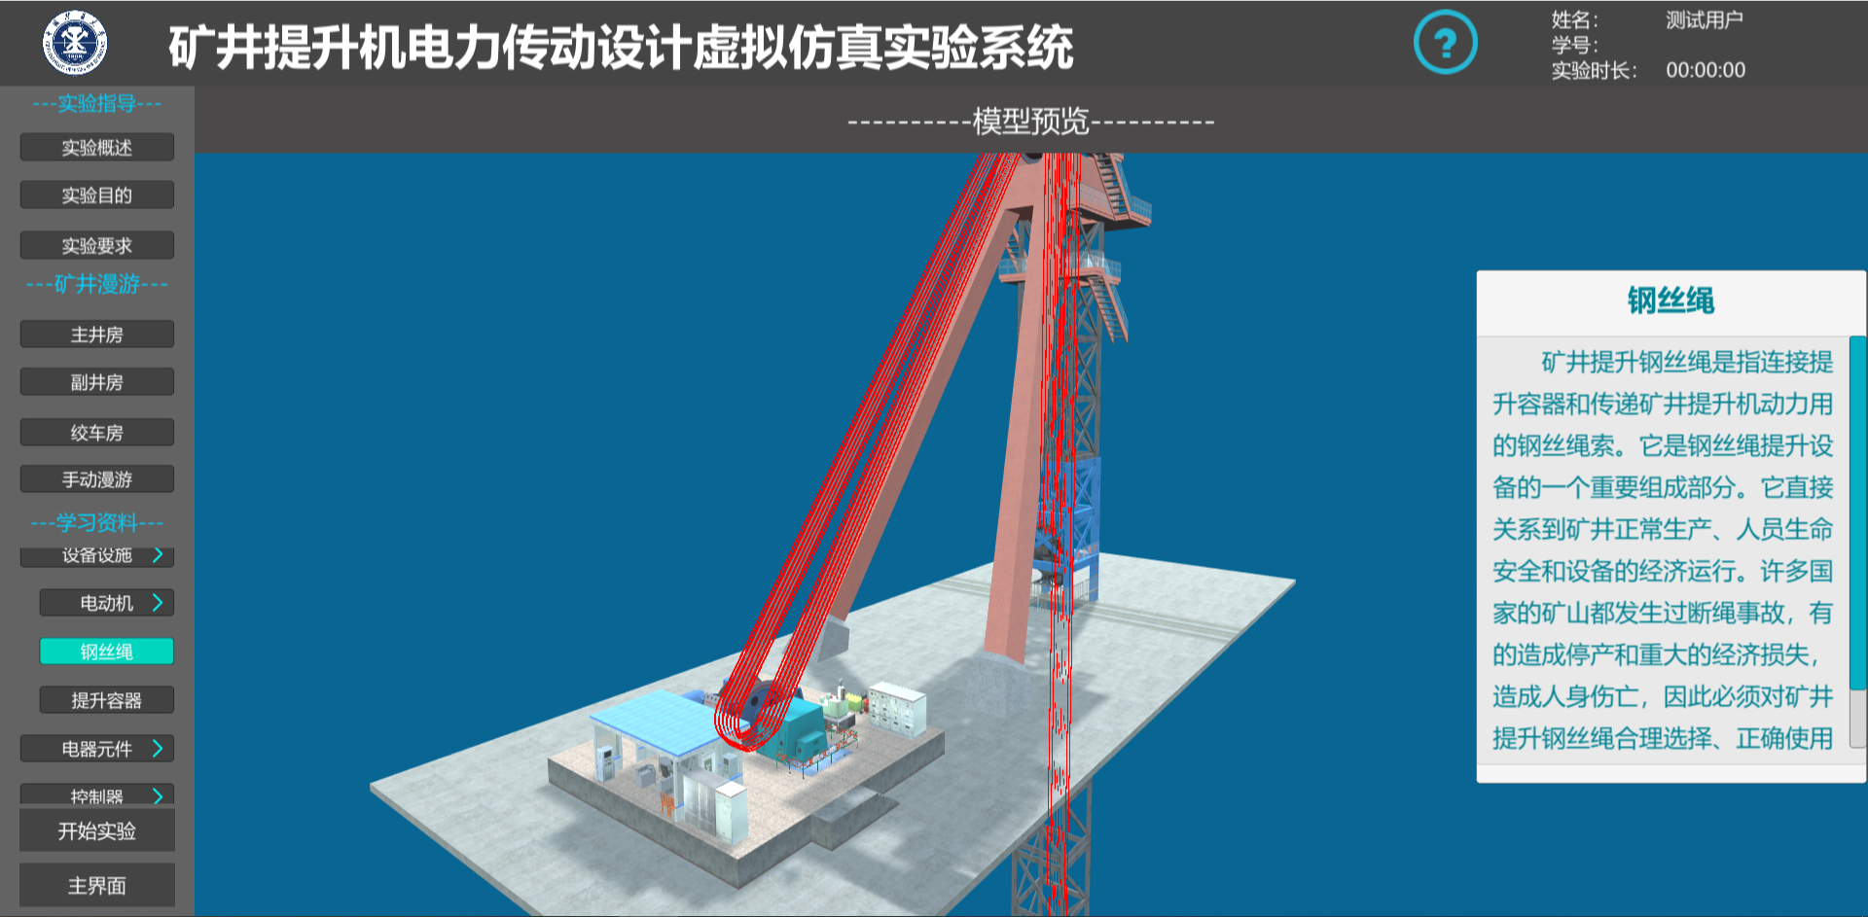
图3-11 设备设施查看界面
点击“电气元件”按钮，展开菜单，菜单中包含“电抗器”、“功率元器件”、“变压器”等内容，点击任意按钮即可查看相关介绍，如图3-12所示。
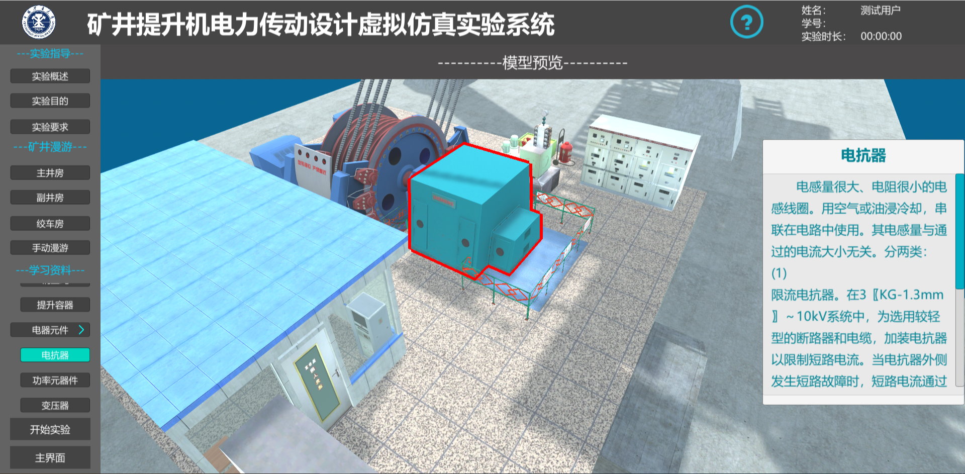
图3-12 电气元件查看界面
点击“控制器”按钮，展开菜单，菜单中包含“双闭环控制系统”与“可逆系统”相关介绍，如图3-13所示。
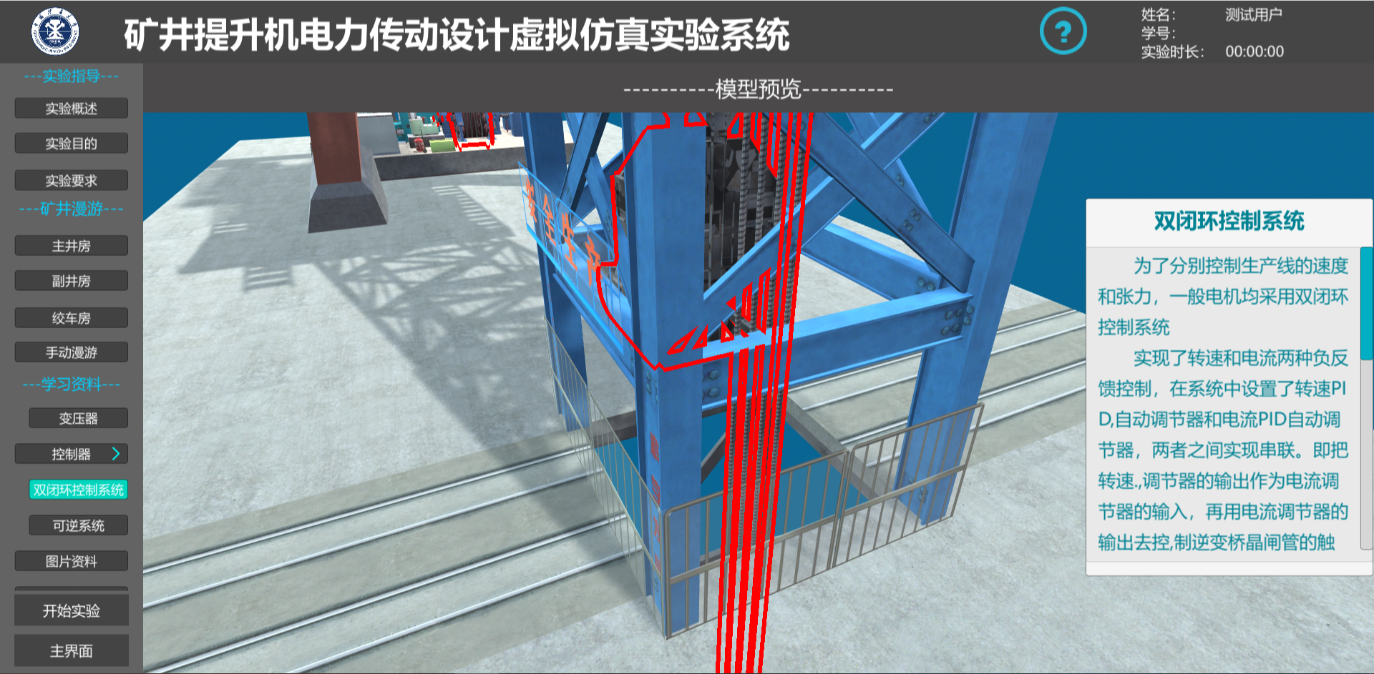
图3-13 控制器查看界面
点击“图片资料”按钮，查看实验相关图片资料，如图3-14所示。
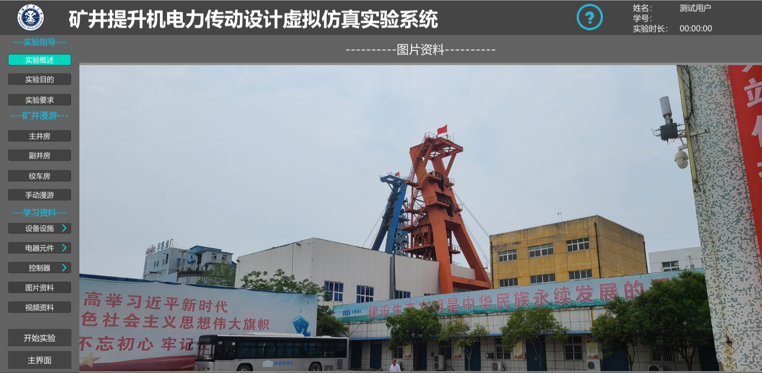
图3-14 图片资料查看界面
点击“视频资料”按钮，查看实验相关视频资料，其中微课资料可点击链接直接跳转至指定微课网站，如图3-15所示。
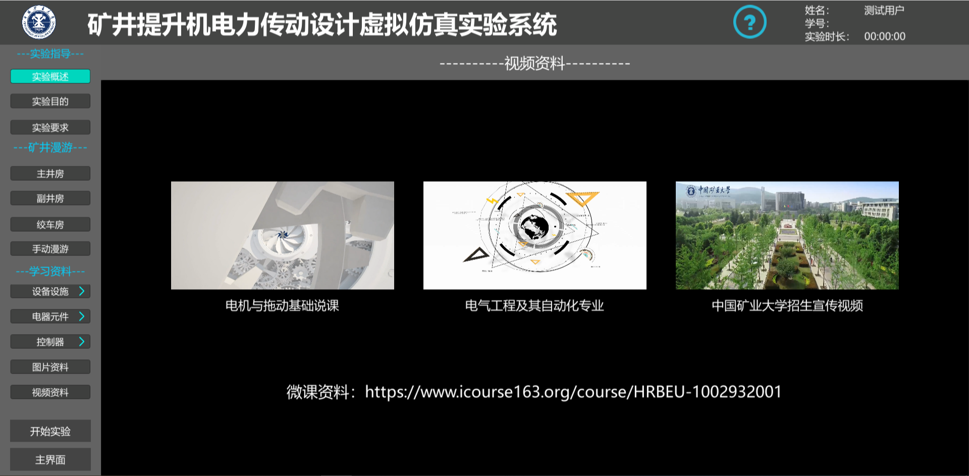
图3-15 视频资料查看界面

实验模式
在预习模式界面点击“开始实验”按钮或在大厅界面点击“实验模式”按钮，即可进入实验模式。

工程背景参数
进入实验模式后，默认打开“工程背景参数”界面，查看本次实验的基础数据，如图3-16所示。
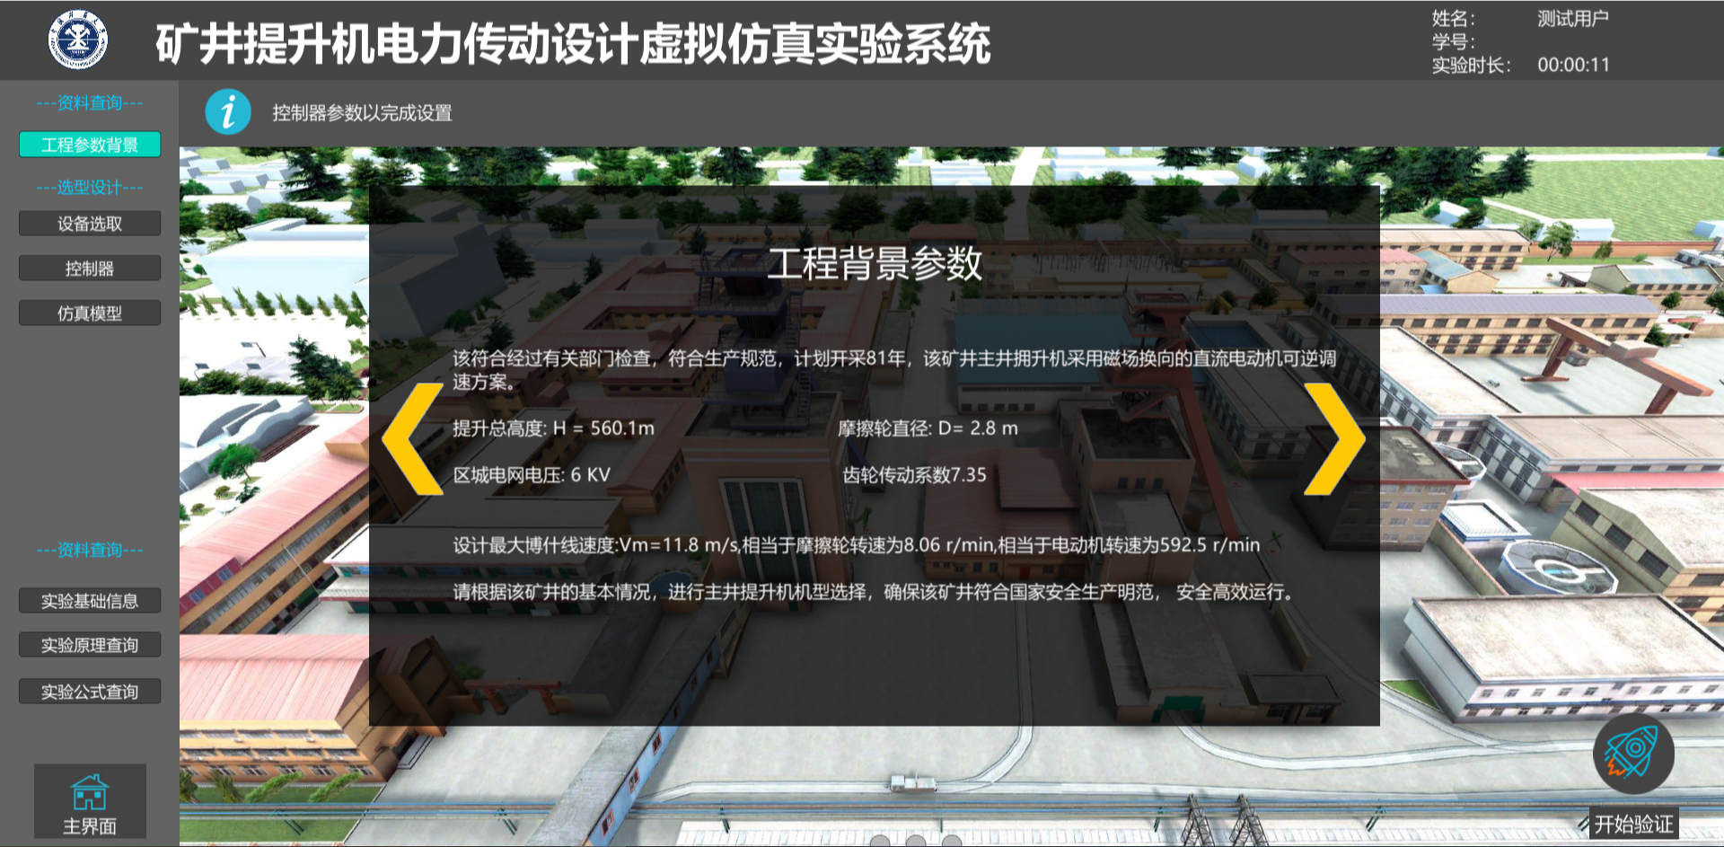
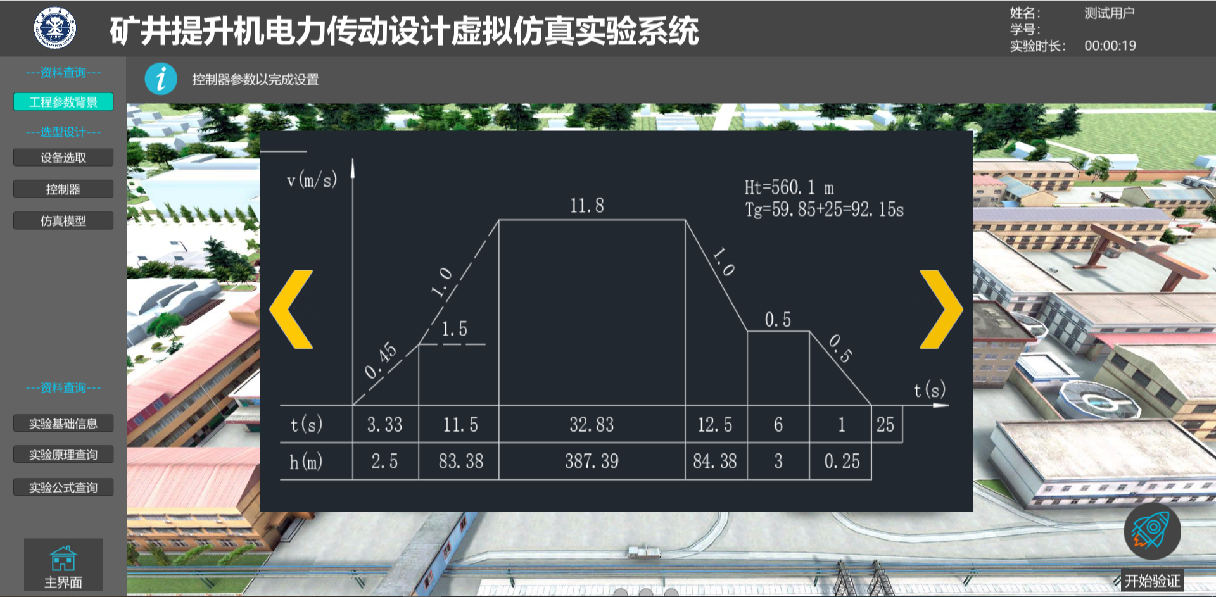
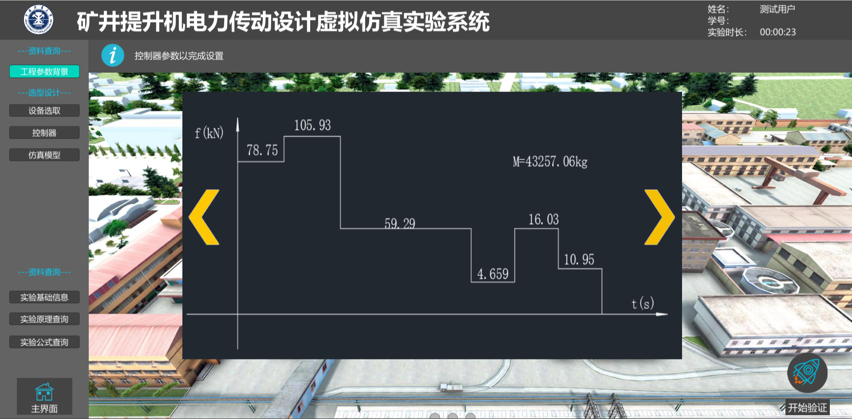
图3-16 工程背景参数

设备选取
在左方导航地图（导航栏）界面点击“设备选取”按钮，即可进入开始进行设备选取。
点击“设备选取”按钮后，画面中出现主电路图，点击电路图上红框白底部分，进行设备选型，如图3-17所示。
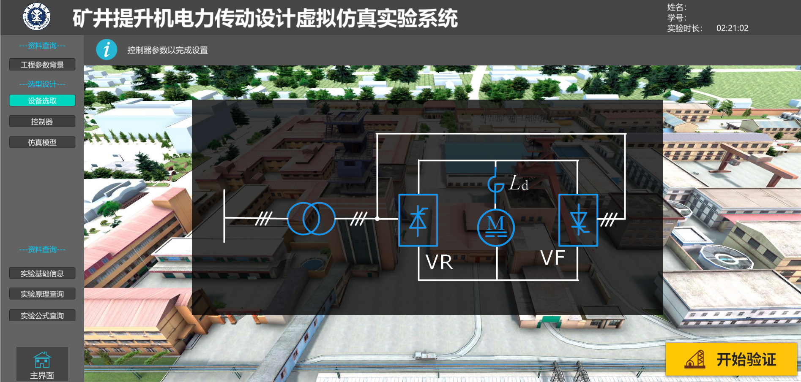
图3-17 设备选取
 | 变压器 |  | 功率元器件
 | 电动机 |  | 平波电抗器
 | 功率元器件
表3-1 主电路电气符号示意
点击“变压器”按钮，出现变压器选型界面，如图3-18所示。
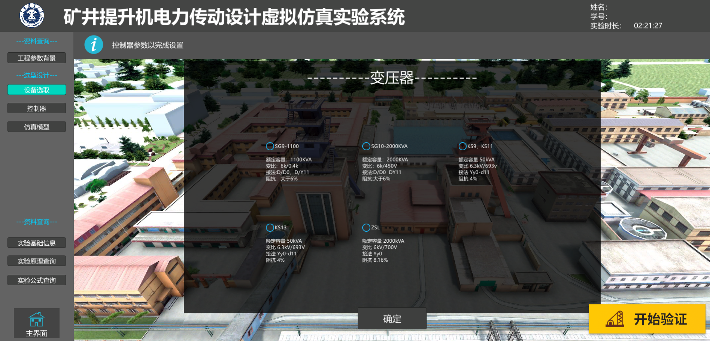
图3-18 变压器选型
点击“功率元器件”按钮，出现功率元器件选型界面，如图3-19所示。
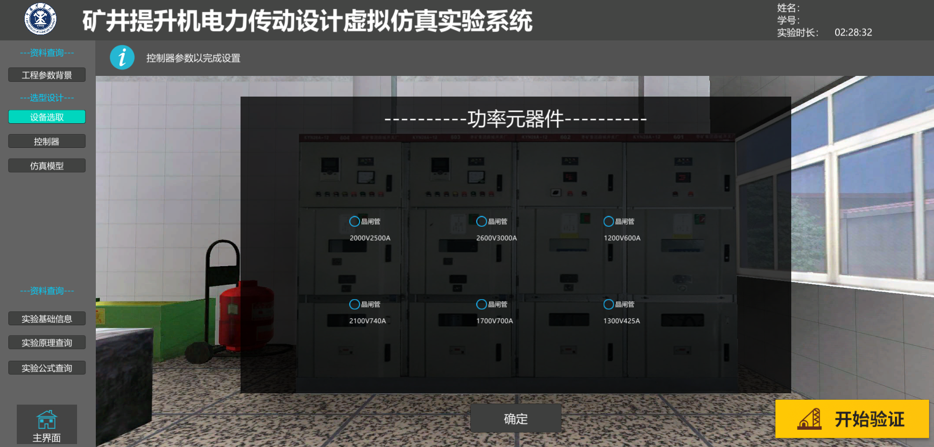
图3-19 功率元器件选型
点击“电动机”按钮，出现电动机选型界面，如图3-20所示。
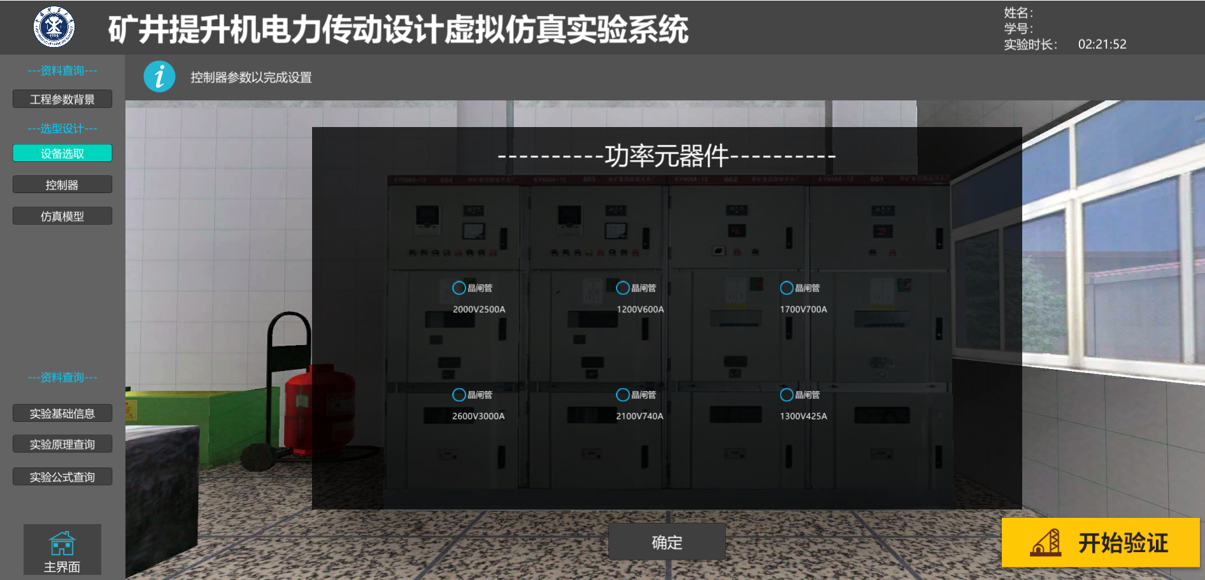
图3-20 电动机选型
点击“电动机”按钮，出现电动机选型界面，如图3-21所示。
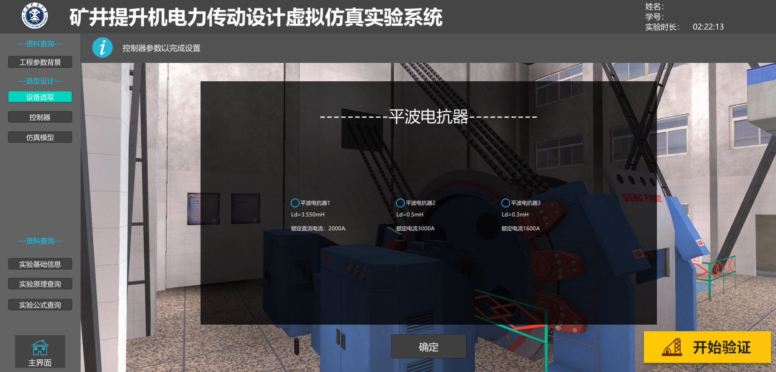
图3-21 平波电抗器选型

控制器设计
在左方导航地图（导航栏）界面点击“控制器”按钮，即可进入开始进行控制器设计环节。
点击1区域内电气工程符号移动放置2区域框图位置，全部放置完成后，点击“检查”按钮，确认控制器电路设计是否有误，如图3-22所示。
- 若摆放正确，则绿色高亮显示；
- 若摆放错误，则红色高亮显示。
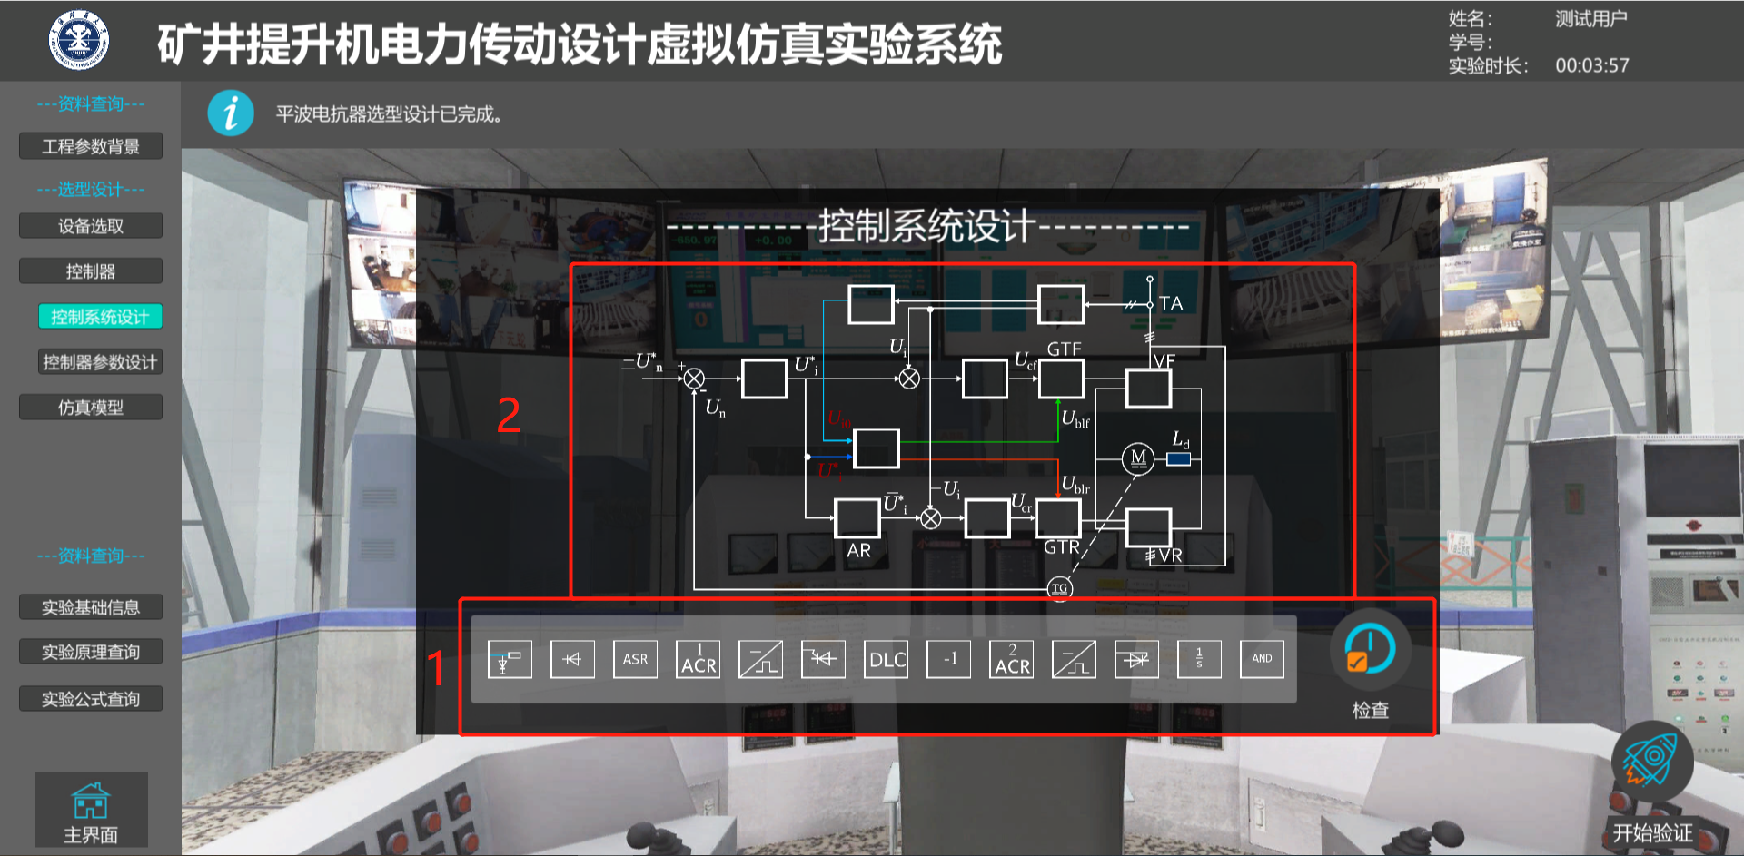
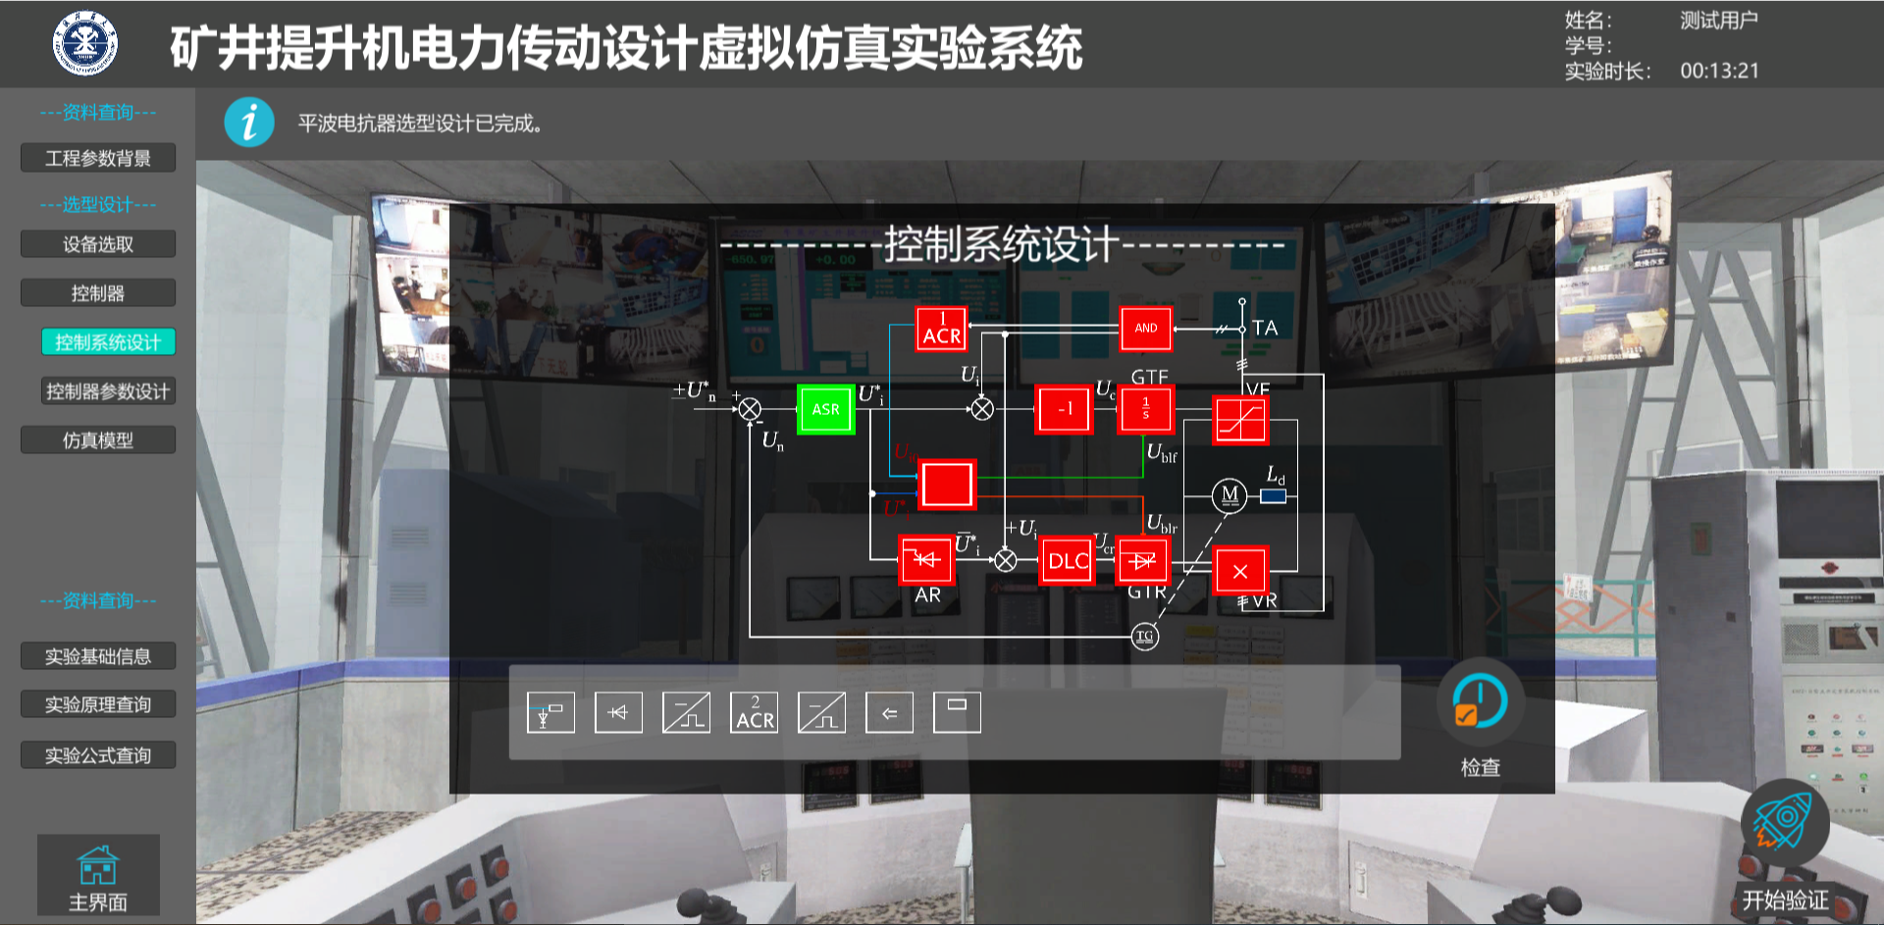
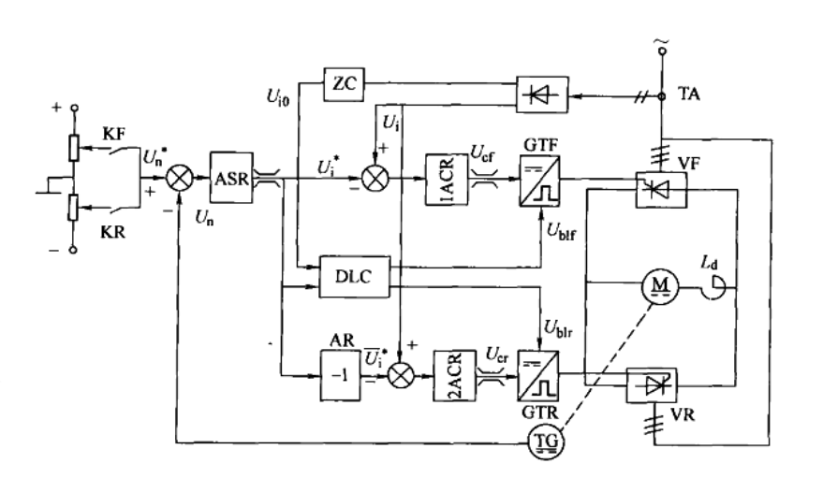
图3-22 控制系统设计
在左方导航地图（导航栏）界面点击“控制器”菜单中“控制参数设计”按钮，即可进入开始进行控制器参数设计环节，在对应文本框中分别输入“电流环比例系数、电流环积分系数、转速环比例系数、转速环几份系数”。如图3-23所示。

仿真模型设计
在左方导航地图（导航栏）界面点击“仿真模型”按钮，即可开始进行仿真模型设计环节，界面中采用绿色闪烁图框为可交互部分，单击即可进入其中进行仿真模型参数设计。如图3-23所示。
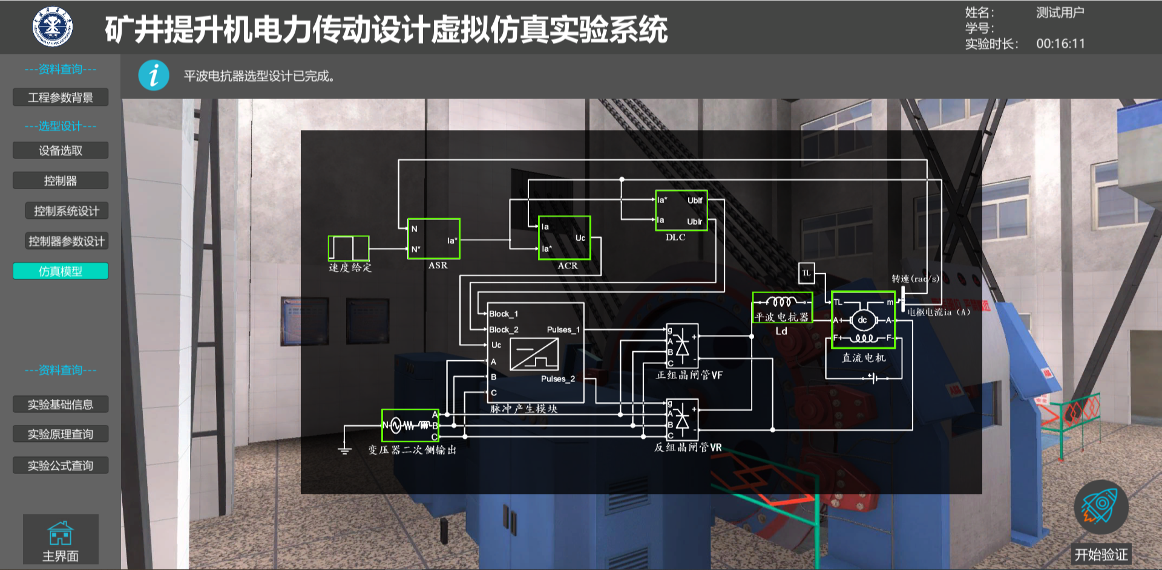
图3-23 仿真模型设计
点击“速度给定”模块，进入速度给定设计环节，输入完成后，点击“确定”按钮。如图3-24。
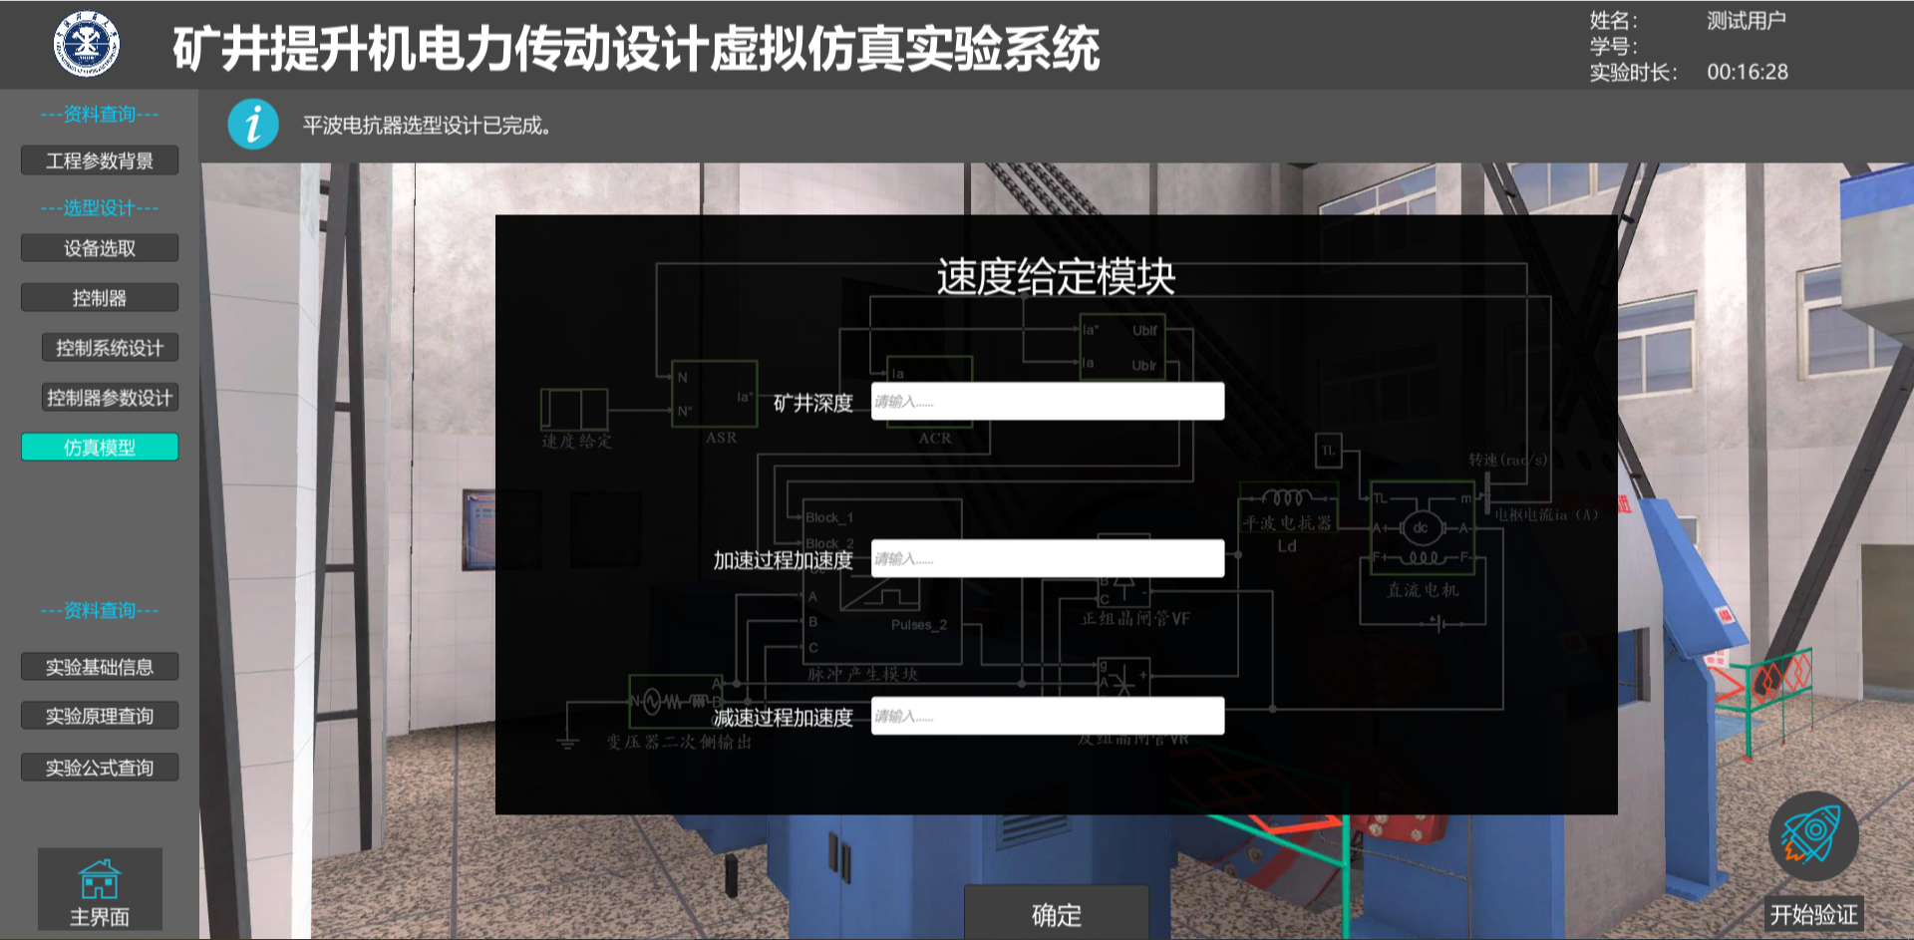
图3-24 速度给定模块
点击“ASR”模块，进入ASR参数设计环节，输入完成后，点击“确定”按钮。如图3-25。
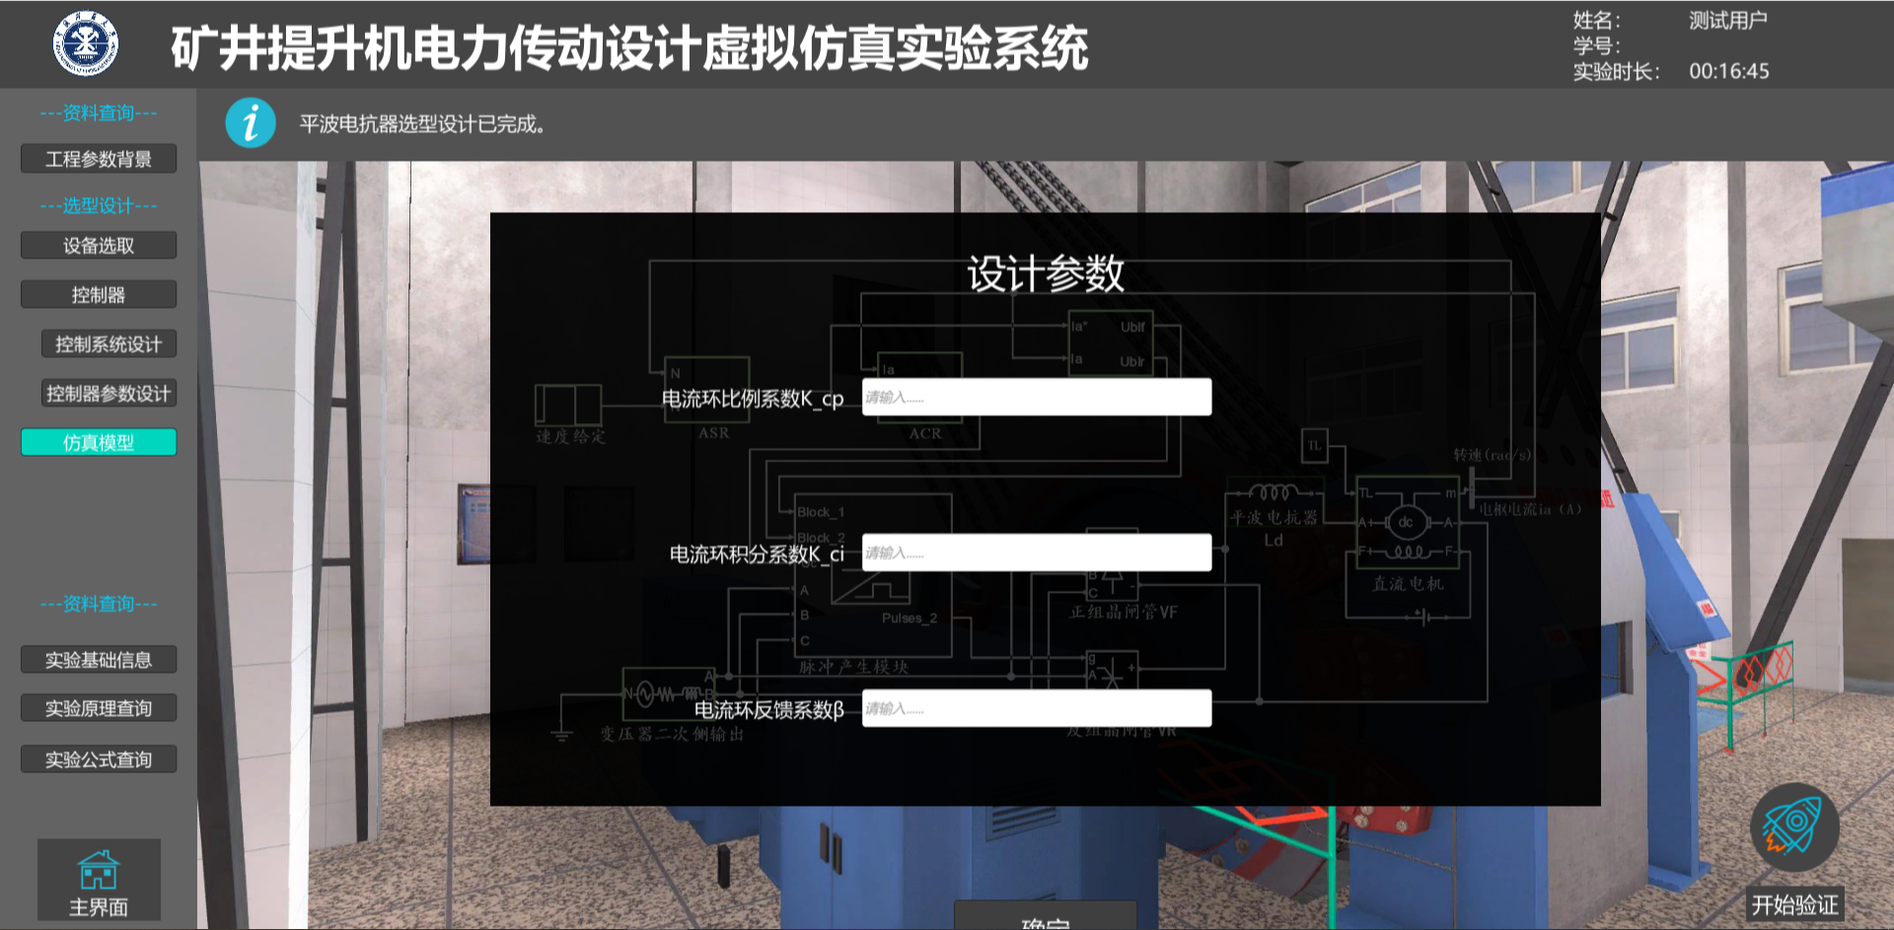
图3-25 ASR模块
点击“ACR”模块，进入ACR参数设计环节，输入完成后，点击“确定”按钮。如图3-26。
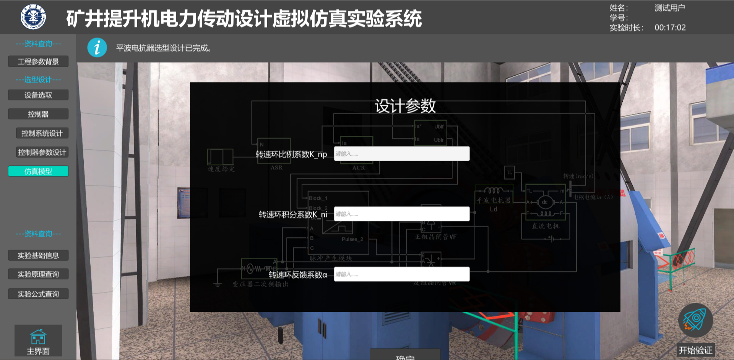
图3-26 ACR模块
点击“DLC”模块，进入DLC参数设计环节，输入完成后，点击“确定”按钮。如图3-26。
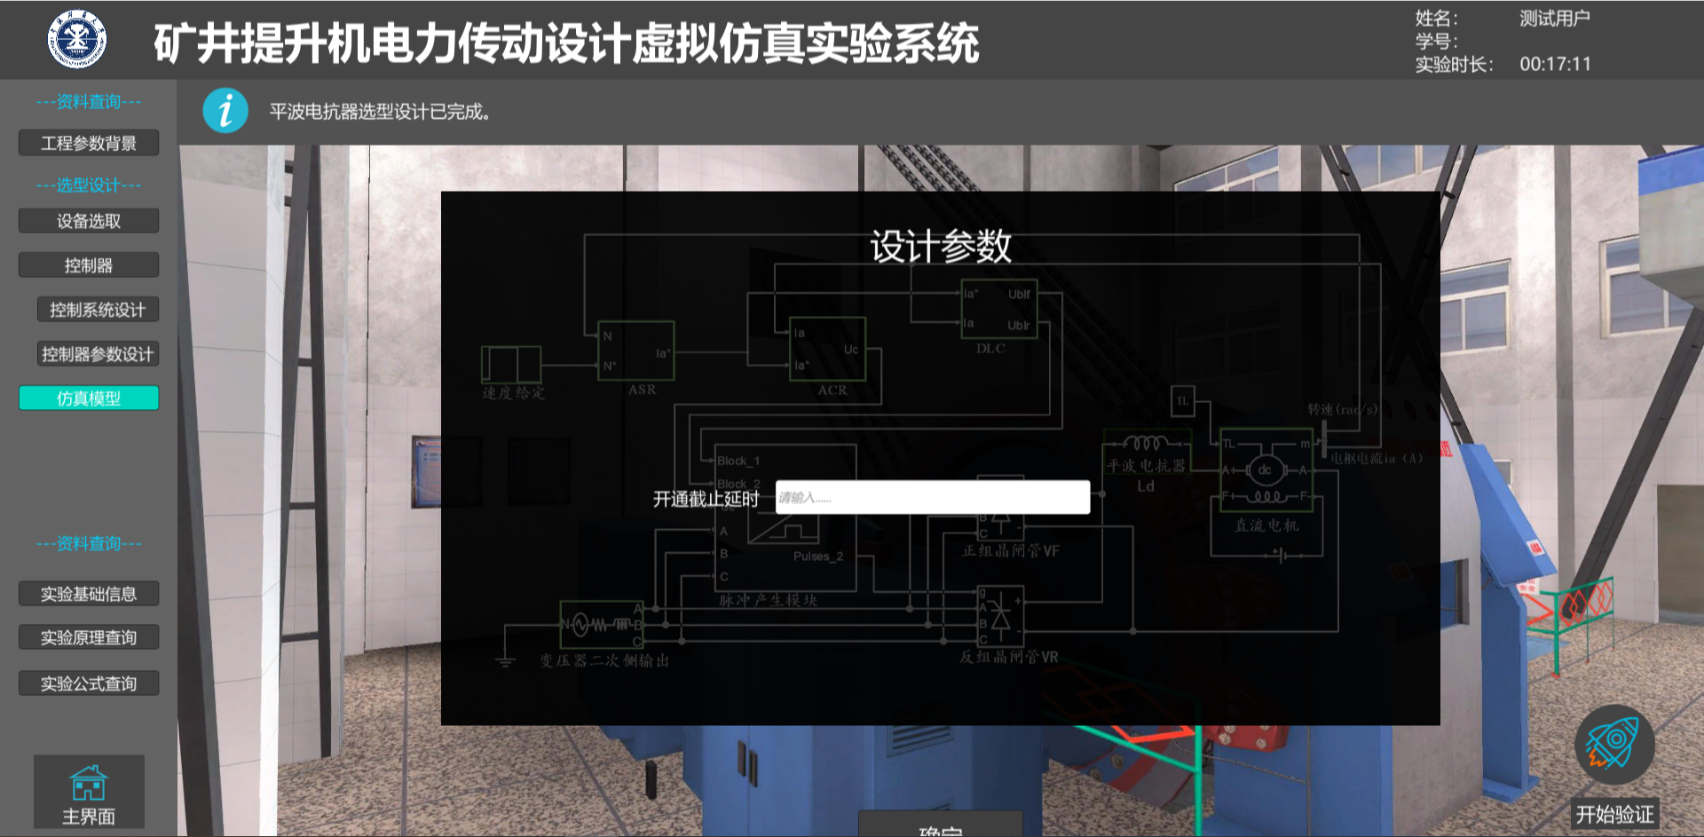
图3-27 DLC模块
点击“平波电抗器”模块，进入平波电抗器参数设计环节，输入完成后，点击“确定”按钮。如图3-28。
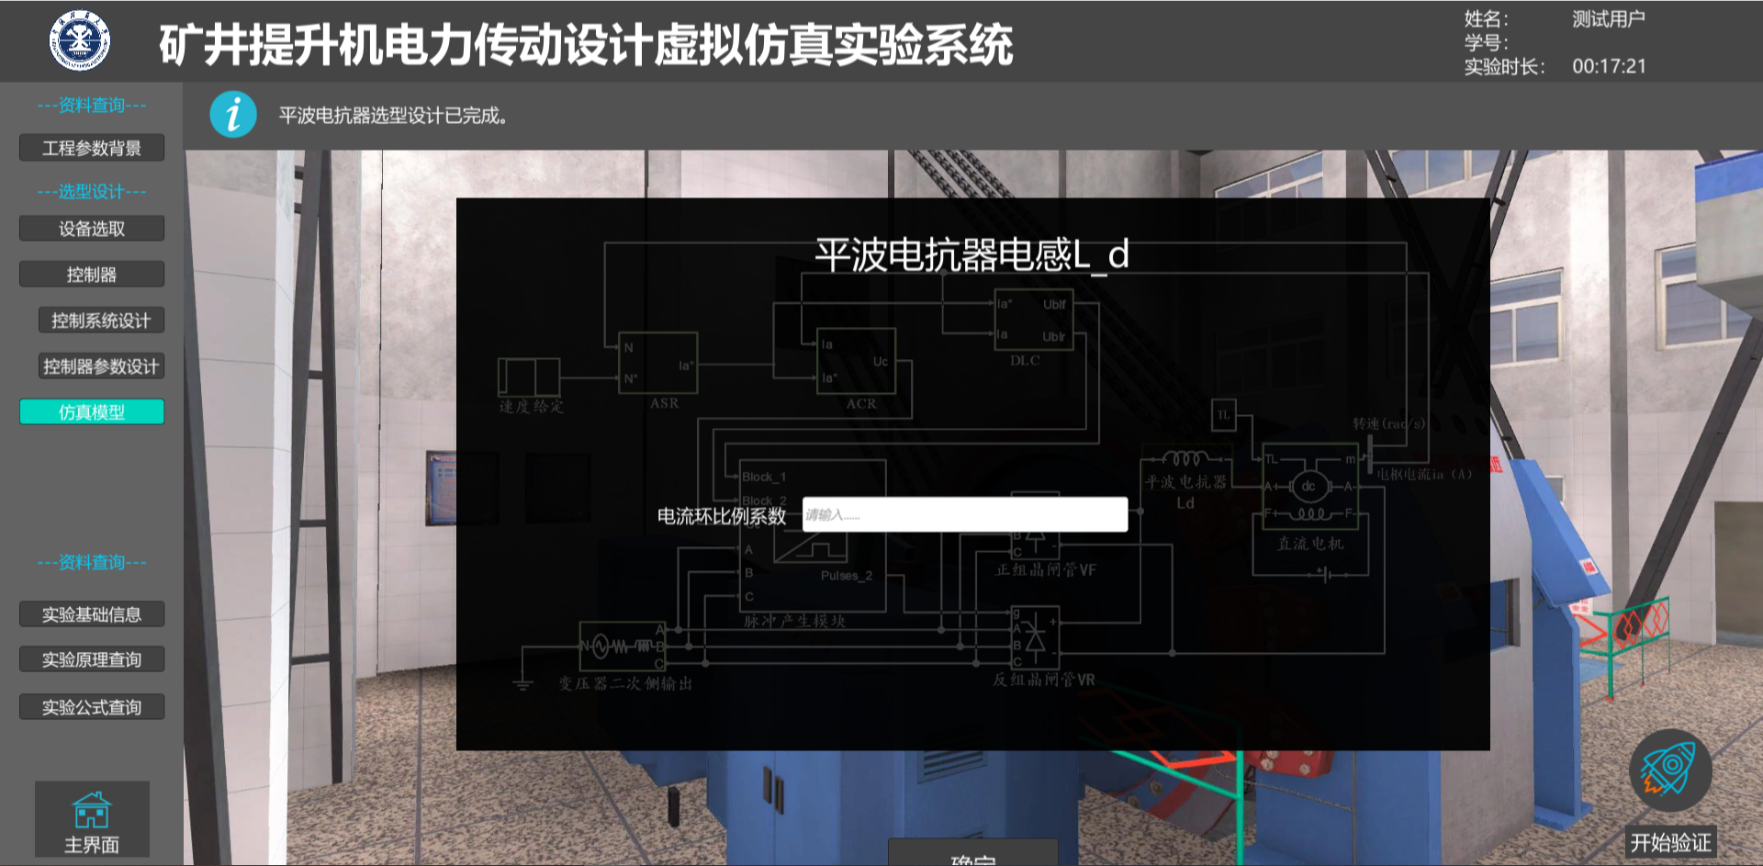
图3-28 平波电抗器模块
点击“直流电机”模块，进入直流电机参数设计环节，输入完成后，点击“确定”按钮。如图3-29。
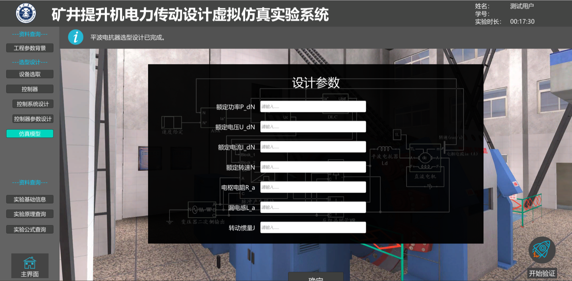
图3-29 平波电抗器模块
点击“变压器二次侧电压”模块，进入变压器二次侧电压参数设计环节，输入完成后，点击“确定”按钮。如图3-30。
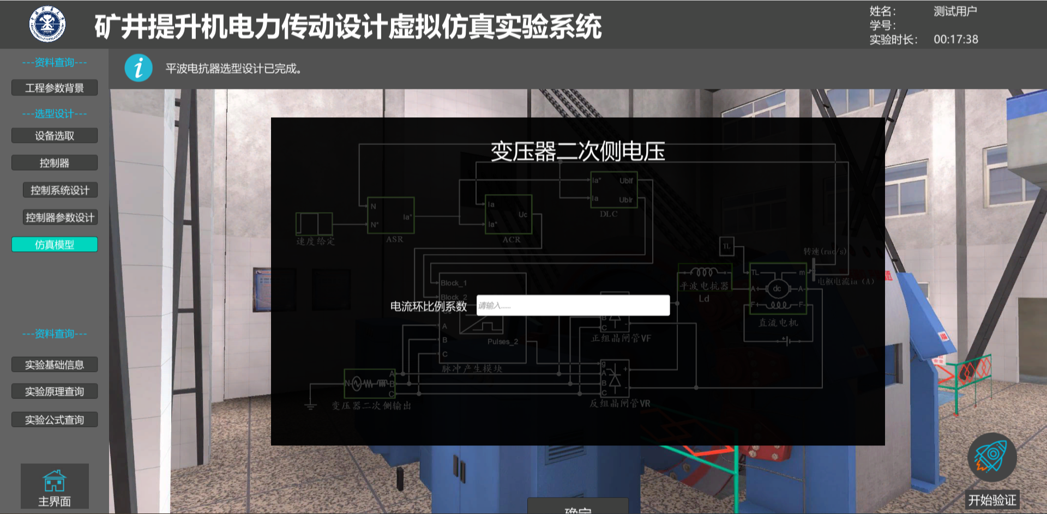
图3-30 变压器二次侧电压模块
设备选取、控制器设计、仿真模型设计三个环节完成后，检查整体参数设计是否有误，若无误则点击右下方“开始验证”按钮，进行设计验证环节。
设计验证环节为提升系统整体参数设计的验证过程，验证参数设计是否合理，能否让提升系统正常运行。用户可查看右下方监控系统界面图，观察参数是否正常，若有误则可点击“紧急制动”按钮后再点击“返回自检”修改参数。如图3-31所示。
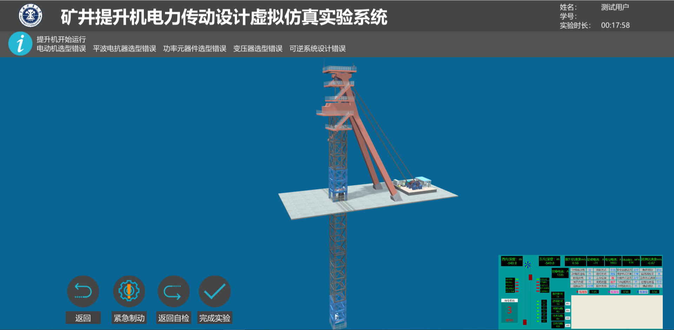
图3-31 验证环节
监控系统界面包含各项参数变化，用户主要可参考监控系统右下方“电动机转速给定速度图、电动机电枢图、DLE封锁信号图、ACR输出控制图、同步电压图、输出脉冲图”。如图3-32所示。
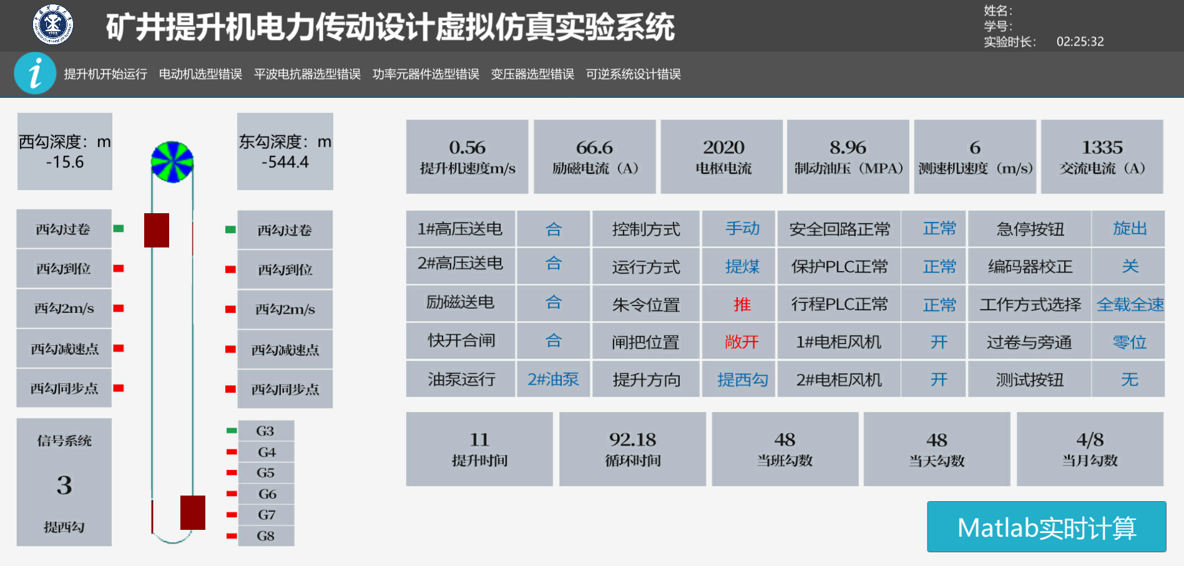
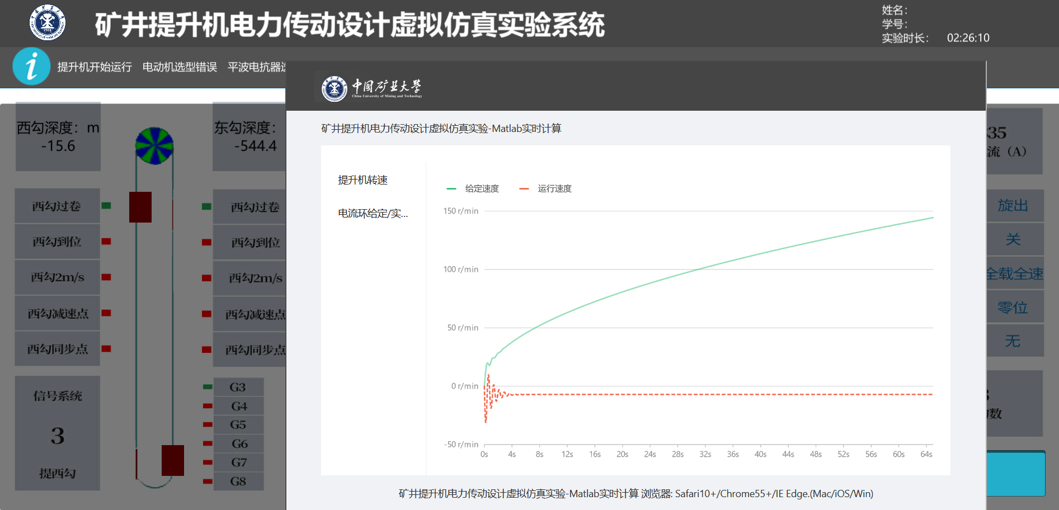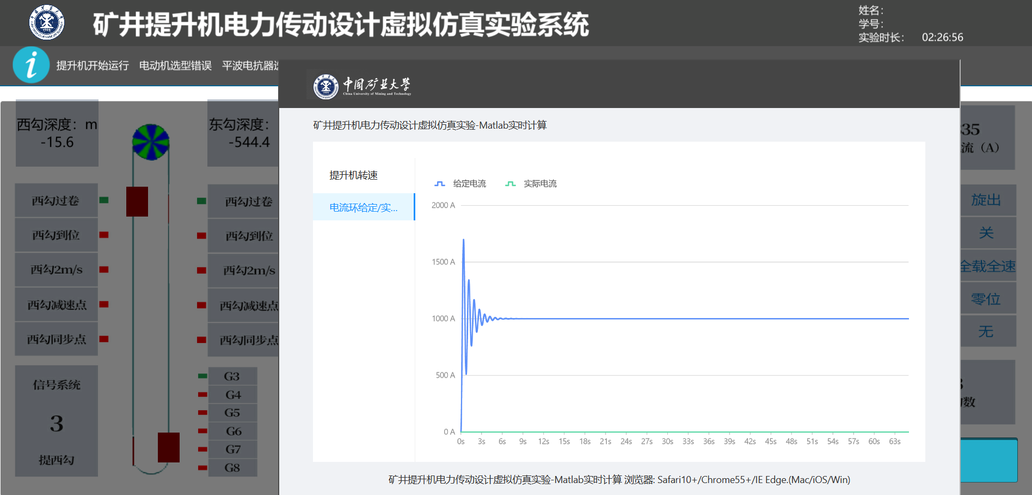
图3-32 计算数据

3-7实验结果与结论（说明在不同的实验条件和操作下可能产生的实验结果与结论）
- 矿井提升机主电路设备选取
操作：根据实际提供的工程数据计算选择电动机、变压器、晶闸管、滤波电抗器的型号。
结论：由仿真系统判断所选设备型号是否符合要求，并给出原因。若不符合要求则仿真系统展示可能引发的故障。
- 矿井直流无环流控制可逆提升控制系统设计
操作：完成无环流控制可逆提升控制系统框图。
结论：无环流DLC控制，主电路为两组晶闸管装置反并联线路，采用经典的转速电流双闭环控制，移相方法采用α=β配合控制。为保证运行时电流波形连续，仍保留平波电抗器。在DLC模块的控制下在需要正组VF工作时，封锁反组触发脉冲同时开放正组触发脉冲，需要反组VR工作时，封锁正组而开放反组。
- 控制参数设计
操作：根据工程实际的运行要求计算控制参数，并由仿真系统模拟运行结果输出矿井提升机运行的速度与电流图像。
结论：根据运行结果进行评分。

3-8面向学生要求
（1）专业与年级要求
电气工程及其自动化、自动化等专业，只要已经或正在学习相关课程（电力电子技术、运动控制系统等）均可使用本项目，一般应为大三年级第二学期的学生
（2）基本知识和能力要求
要求学生掌握《电力电子技术》《自动控制原理》《电机及拖动》《运动控制系统》或相关课程的基本知识；能够运用自动控制原理、自动控制系统的设计、参数整定等方面的基础理论和基本知识，掌握电力拖动自动控制系统动态建模、分析设计转速、电流双闭环的控制方法和系统构成等相关知识。应具备一定程度的自主创新设计和独立解决问题的能力。

3-9实验应用及共享情况
（1）本校上线时间 ： 年 月 日 （上传系统日志）
（2）已服务过的学生人数：本校 人，外校 人
（3）附所属课程教学计划或授课提纲并填写：
纳入教学计划的专业数： ，具体专业： ，
教学周期： ，学习人数：
（4）是否面向社会提供服务：○是 ○否
（5）社会开放时间： 年 月 日
（6）已服务过的社会学习者人数： 人
4.实验教学特色
（该虚拟仿真实验教学课程的实验设计、教学方法、评价体系等方面的特色，限800字以内）
- 实验设计思路
矿井提升机是矿山咽喉设备,其运行过程有精确的要求和严格的限制，是运动控制系统的典型应用装置和研究对象。但在实体实验过程中，实体设备代价极高，空间受限，控制失当将有可能带来不可逆的后果。且实验综合性强，实验涉及的环节多，相互关联的参数多，实体实验难以有效体现多参数对实验结果耦合影响的多样性与复杂性。因此，单纯依赖实体实验是无法完成教学内容，更无法达到实验目的。矿井提升机电力传动控制虚拟仿真实验为学生提供了一个虚拟矿井提升机的背景，以提升机电力传动控制的需求出发，以计算设计作为切入点，赋予学生虚拟的设计任务和计算任务，帮助学生将专业理论知识与管理实践相结合，提高学生灵活运用知识解决实际问题的能力，为学生毕业走上工作岗位预先进行职业素养培养。
（2）教学方法
本实验采用信息化手段和虚拟仿真技术，通过虚实结合的实验手段，构建矿井提升控制系统的虚拟仿真平台，实时、精准、直观地体现实验中每一步骤的设计效果。从而缩短了实验周期，降低实验成本，提升学生的自主学习能力，实现信息技术与特色专业实验教学的有机融合，提高实践教学质量和育人水平。
（3）与工程实际相结合
矿井提升机电力传动控制虚拟仿真实验为学生提供了一个虚拟矿井提升机的背景，以提升机电力传动控制的需求出发，以计算设计作为切入点，在熟悉、掌握电机及拖动技术的同时，掌握自动控制系统构成、参数计算、整定调试的基本方法和基本途径；培养同学能够运用现代工程工具和信息技术工具对复杂电气工程问题进行预测和模拟，并理解其局限性。帮助学生将专业理论知识与管理实践相结合，提高学生灵活运用知识解决实际问题的能力，为学生毕业走上工作岗位预先进行职业素养培养。

5.实验教学在线支持与服务
（1）教学指导资源：教学指导书 教学视频 电子教材 课程教案
（申报系统上传）课件（演示文稿）其他
（2）实验指导资源：实验指导书 操作视频 知识点课件库 习题库
（申报系统上传）测试卷 考试系统 其他
（3）在线教学支持方式：热线电话 实验系统即时通讯工具 论坛
支持与服务群 其他
（4） 名提供在线教学服务的团队成员； 名提供在线技术支持的技术人员；教学团队保证工作日期间提供 小时/日的在线服务

6.实验教学相关网络及安全要求描述
6-1网络条件要求
（1）说明客户端到服务器的带宽要求（需提供测试带宽服务）
广域网：10-100M带宽接入
局域网：1000M交换机，100M终端网卡

（2）说明能够支持的同时在线人数（需提供在线排队提示服务）
支持10000个学生同时在线并发访问和请求，提供在线排队提示服务。

6-2用户操作系统要求（如Windows、Unix、IOS、Android等）
- 计算机操作系统和版本要求
Windows 10 64位操作系统，MACOS 10.12.1及以上

- 其他计算终端操作系统和版本要求
无

- 支持移动端：○是 否

6-3用户非操作系统软件配置要求（兼容至少2种及以上主流浏览器）
（1）非操作系统软件要求（支持2种及以上主流浏览器）
谷歌浏览器 IE浏览器 60浏览器 火狐浏览器 其他
（2）需要特定插件 ○是 否
如勾选“是”，请填写：
插件名称：（插件全称）
插件容量：M
下载链接：
（3）其他计算终端非操作系统软件配置要求（需说明是否可提供相关软件下载服务）
无

6-4用户硬件配置要求（如主频、内存、显存、存储容量等）
（1）计算机硬件配置要求
主频:3.0GHz 内存：4GB 显存：6GB 存储容量：50G

（2）其他计算终端硬件配置要求
主频:3.0GHz 内存：4GB 显存：6GB 存储容量：50G

6-5用户特殊外置硬件要求（如可穿戴设备等）
（1）计算机特殊外置硬件要求
无特殊外置硬件

（2）其他计算终端特殊外置硬件要求：无 ○有
如勾选“有”，请填写其他计算终端特殊外置硬件要求：

6-6 网络安全（实验系统要求完成国家信息安全等级二级认证）
- 证书编号：

- 请附信息系统安全等级保护备案证明

7.实验教学技术架构及主要研发技术
指标 |  | 内容
系统架构图及简要说明 |  | 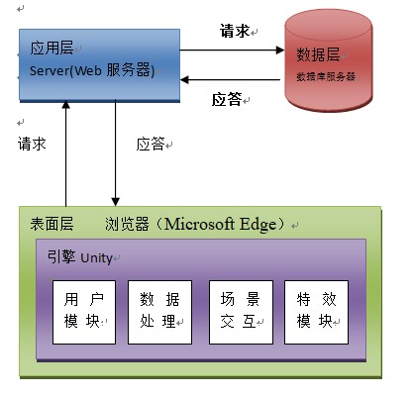
实验  教学 | 开发技术 | VR AR MR 3D仿真 二维动画HTML5  其他
 | 开发工具 | Unity3D 3D Studio Max Maya  ZBrush SketchUp Adobe Flash  Unreal Development Kit Animate CC  Blender Visual Studio  其他
 | 运行环境 | 服务器  CPU 8 核、内存 4 GB、磁盘 50 GB、  显存 6 GB、GPU型号  操作系统  Windows Server Linux 其他  具体版本：  数据库  Mysql SQL Server Oracle  其他  备注说明（需要其他硬件设备或服务器数量多于1台时请说明）  是否支持云渲染：○是 否
 | 实验品质（如：单场景模型总面数、贴图分辨率、每帧渲染次数、动作反馈时间、显示刷新率、分辨率等） | 单场景模型总面数：60万  贴图分辨率：128*256  每帧渲染次数：25FPS  动作反馈时间：0.5S  显示刷新率：60Hz  分辨率：1920*1080

8.实验教学课程持续建设服务计划
（本实验教学课程今后5年继续向高校和社会开放服务计划及预计服务人数）
（1）课程持续建设
日期 | 描述
第一年
第二年
第三年
第四年
第五年
其他描述：

（2）面向高校、社会的教学推广应用计划
日期 | 推广高校数 | 应用人数 | 推广行业数 | 应用人数
第一年
第二年
第三年
第四年
第五年
其他描述：

9.知识产权
软件著作权登记情况
以下填写内容须与软件著作权登记一致
软件名称
是否与课程名称一致 | ○是 ○否
每栏只填写一个著作权人，并勾选该著作权人类型。如勾选“其他”需填写具体内容；如存在多个著作权人，可自行增加著作人填写栏进行填报。
著作权人 | 著作权人类型
○课程所属学校 ○企业
○课程负责人 ○学校团队成员
○企业人员 ○其他
权利范围
软件著作登记号
如软件著作权正在申请过程中，尚未获得证书，请填写受理流水号。
受理流水号
10.诚信承诺
本团队承诺：申报课程的实验教学设计具有一定的原创性，课程所属学校对本实验课程内容（包括但不限于实验软件、操作系统、教学视频、教学课件、辅助参考资料、实验操作手册、实验案例、测验试题、实验报告、答疑、网页宣传图片文字等组成本实验课程的一切资源）享有著作权，保证所申报的课程或其任何一部分均不会侵犯任何第三方的合法权益。
实验教学课程负责人（签字）：

年 月 日
11.附件材料清单
1.课程团队成员和课程内容政治审查意见（必须提供）
（申报课程高校党委负责对本校课程团队成员以及申报课程的内容进行政审，出具政审意见并加盖党委印章；团队成员涉及多校时，各校党委分别对本校人员出具意见；非高校成员由其所在单位党组织出具意见。团队成员政审意见内容包括政治表现、是否存在违法违纪记录、师德师风、学术不端、五年内是否出现过重大教学事故等问题；课程内容审查包括价值取向是否正确，对于我国政治制度以及党的理论、路线、方针、政策等理解和表述是否准确无误，对于国家主权、领土表述及标注是否准确，等等。）
2.课程内容学术性评价意见（必须提供）
[由学校学术性组织（校教指委或学术委员会等），或相关部门组织的相应学科专业领域专家（不少于3名）组成的学术审查小组，经一定程序评价后出具。须由学术性组织盖章或学术审查小组全部专家签字。无统一格式要求。]
3.校外评价意见（可选提供）
（评价意见作为课程有关学术水平、课程质量、应用效果等某一方面的佐证性材料或补充材料，可由课程应用高校或社会应用机构等出具。评价意见须经相关单位盖章，以1份为宜，不得超过２份。无统一格式要求。）

